TRƯỜNG ĐẠI HỌC CÔNG NGHIỆP HÀ NỘI
TRƯỜNG CÔNG NGHỆ THÔNG TIN & TRUYỀN THÔNG
-------------

BÁO CÁO THỰC NGHIỆM
Học phần: An toàn & Bảo mật thông tin
Chủ đề: Xây dựng chương trình mã hóa và giải mã AES (Sử dụng ngôn ngữ Java, C#).

Giáo viên hướng dẫn : TS. Phạm Văn Hiệp
Nhóm sinh viên thực hiện :
- Nguyễn Tuấn Bình – 2024601610
- Nguyễn Việt Hà - 2024606017
- Dương Thế Kiên - 2023607483
- Nguyễn Đình Toàn – 2024607617
- Trần Văn Trung - 2024604243
Mã Lớp học phần: 20252IT6001001
Nhóm: 13

Hà Nội - Năm 2026

MỤC LỤC
MỤC LỤC 1
DANH MỤC BẢNG BIỂU 3
DANH MỤC HÌNH ẢNH 3
LỜI NÓI ĐẦU 4
CHƯƠNG 1: TỔNG QUAN VỀ AN TOÀN BẢO MẬT THÔNG TIN VÀ HỆ MẬT MÃ AES 5
1.1. Tổng quan về an toàn bảo mật thông tin 5
2.1.1. Những nguyên tắc và khái niệm cơ bản trong an toàn thông tin 6
2.1.2. Các biện pháp và công nghệ áp dụng 7
2.1.3. Những thách thức hiện tại trong an toàn bảo mật thông tin 7
1.2. Các kiến thức cơ sở 8
2.2.1. Lý thuyết trường hữu hạn GF(2^8) 8
2.2.2. Mô hình hệ mật mã đối xứng 9
1.3. Nội dung nghiên cứu 10
2.3.1. Lý do lựa chọn thuật toán AES 10
2.3.2. Mục tiêu nghiên cứu 10
2.3.3. Đối tượng và phạm vi nghiên cứu 11
KẾT LUẬN CHƯƠNG 1 12
CHƯƠNG 2 : KẾT QUẢ NGHIÊN CỨU 12
2.1. Hệ mã hóa bí mật 12
2.1.1. Đặc điểm của hệ mã hóa bí mật 12
2.1.2. So sánh hệ mã khóa bí mật và khóa công khai 14
2.2. Nghiên cứu, tìm hiểu về AES 15
2.2.1. Tổng quan về hệ mã AES 15
2.2.2. Nội dung lý thuyết và cấu trúc dữ liệu của AES 16
2.2.3. Quy trình mã hóa AES 17
2.2.4. Quy trình giải mã 26
2.2.5. Các dạng tấn công vào chuẩn mã hóa AES và phương pháp phòng chống 32
2.2.6. Tổng hợp đánh giá về ưu điểm và hạn chế của thuật toán AES 34
2.3. Thiết kế thuật toán. 35
2.3.1. Giới thiệu ngôn ngữ lập trình sử: C# và JAVA 35
2.3.2. Sơ đồ khối logic điều hướng luồng xử lý của phần mềm 37
2.3.3. Đặc tả mã nguồn xử lý thuật toán cốt lõi bằng Java 38
2.3.4. Đặc tả mã nguồn xử lý thuật toán cốt lõi bằng C# 59
CHƯƠNG 3 : KẾT LUẬN VÀ BÀI HỌC KINH NGHIỆM 69
3.1. Kiến thức kỹ năng đã học được trong quá trình thực hiện đề tài 69
3.2. Bài học kinh nghiệm 70
3.3. Đề xuất về tính khả thi của chủ đề nghiên cứu, những thuận lợi, khó khăn 71
TÀI LIỆU THAM KHẢO 72

DANH MỤC BẢNG BIỂU
Bảng 1: Bảng phân tích sự khác biệt hệ mã khóa bí mật và khóa công khai 15

DANH MỤC HÌNH ẢNH

Ảnh 1: Quy trình mã hóa AES 18
Ảnh 2: Minh họa bước AddRoundKey trong thuật toán AES 21
Ảnh 3: Minh họa bước SubBytes trong thuật toán AES 22
Ảnh 4: Minh họa phép biến đổi ShiftRows 23
Ảnh 5: Minh họa phép biến đổi MixColumns 25
Ảnh 6: Quy trình giải mã 27
Ảnh 7: Minh họa bước InvShiftRows trong thuật toán giải mã AES 29
Ảnh 8: Minh họa bước InvSubBytes trong thuật toán giải mã AES 30
Ảnh 9: Bảng AES S-box dùng cho phép biến đổi SubBytes. 31
Ảnh 10: Minh họa bước InvMixColumns trong thuật toán giải mã AES 32
Ảnh 11: Sơ đồ khối tổng thể hệ thống 40
Ảnh 12: Sơ đồ xử lý AES Encrypt/Decrypt 41

LỜI NÓI ĐẦU

Trước đây khi công nghệ máy tính chưa phát triển, khi nói đến vấn đề an toàn bảo mật thông tin, chúng ta thường hay nghĩ đến các biện pháp nhằm đảm bảo cho thông tin được trao đổi hay cất giữ một cách an toàn và bí mật,chẳng hạn là các biện pháp như: Đóng dấu và ký niêm phong một bức thư đểbiết rằng lá thư có được chuyển nguyên vẹn đến người nhận hay không, dùng mật mã mã hóa thông điệp để chỉ có người gửi và người nhận hiểu được thông điệp, lưu giữ tài liệu trong các két sắt có khóa tại nơi được bảo vệ nghiêm ngặt.
Ngày nay với sự phát triển của khoa học công nghệ, đặc biệt là sự phát triển của Internet, việc sử dụng máy tính và điện thoại cá nhân càng trở lên rộng rãi, dẫn đến càng nhiều thông tin được lưu trữ trên máy tính và gửi đi trên mạng Internet. Cũng vì vậy mà việc xác minh văn bản, xác minh chữ ký cũng đã được thực hiện số hóa. Do đó nhu cầu về an toàn và bảo mật thông tin trên máy tính càng nhiều và việc sử dụng xác minh bằng chữ ký điện tửcũng đã được phổ biến.
Trong bài tập lớn này, chúng em đã thực hiện xây dựng chương trình mã hóa và giải mã AES.

CHƯƠNG 1: TỔNG QUAN VỀ AN TOÀN BẢO MẬT THÔNG TIN VÀ HỆ MẬT MÃ AES

Tổng quan về an toàn bảo mật thông tin
Trong bối cảnh công nghệ thông tin phát triển mạnh mẽ, dữ liệu và thông tin đã trở thành tài sản có giá trị đặc biệt quan trọng đối với cá nhân, tổ chức cũng như toàn xã hội. Sự phát triển của Internet, điện toán đám mây và các hệ thống kết nối toàn cầu đã giúp việc trao đổi thông tin trở nên nhanh chóng và thuận tiện hơn bao giờ hết. Tuy nhiên, đi kèm với đó là những rủi ro và thách thức ngày càng gia tăng liên quan đến vấn đề an toàn và bảo mật thông tin.
An toàn bảo mật thông tin là tập hợp các biện pháp kỹ thuật và quản lý nhằm bảo vệ dữ liệu khỏi các truy cập trái phép, sử dụng sai mục đích, tiết lộ, thay đổi hoặc phá hoại. Việc đảm bảo an toàn thông tin không chỉ giúp bảo vệ quyền riêng tư của người dùng mà còn đảm bảo tính ổn định và tin cậy của các hệ thống thông tin.
Ba yếu tố cốt lõi trong an toàn bảo mật thông tin thường được gọi là mô hình CIA, bao gồm:
• Tính bí mật (Confidentiality): Đây là yêu cầu đảm bảo rằng thông tin chỉ được truy cập bởi những đối tượng có quyền hạn hợp pháp. Các dữ liệu nhạy cảm như thông tin cá nhân, tài chính hoặc bí mật kinh doanh cần được bảo vệ khỏi sự truy cập trái phép. Những phương pháp phổ biến để đảm bảo tính bí mật bao gồm mã hóa dữ liệu, xác thực người dùng và kiểm soát truy cập.
• Tính toàn vẹn (Integrity): Tính toàn vẹn đảm bảo rằng dữ liệu không bị thay đổi hoặc chỉnh sửa một cách trái phép trong quá trình lưu trữ hoặc truyền tải. Điều này đặc biệt quan trọng trong các hệ thống như ngân hàng, thương mại điện tử hoặc hệ thống quản lý dữ liệu, nơi mà bất kỳ sự thay đổi nhỏ nào cũng có thể gây ra hậu quả nghiêm trọng. Các kỹ thuật như hàm băm, chữ ký số và kiểm tra tính toàn vẹn thường được sử dụng để đảm bảo yếu tố này.
• Tính sẵn sàng (Availability): Yếu tố này đảm bảo rằng hệ thống và dữ liệu luôn có thể truy cập và sử dụng khi cần thiết. Một hệ thống dù có bảo mật tốt nhưng không thể truy cập được khi cần thì cũng không đáp ứng được yêu cầu thực tế. Các giải pháp như sao lưu dữ liệu, hệ thống dự phòng và bảo vệ chống tấn công từ chối dịch vụ (DDoS) được sử dụng để đảm bảo tính sẵn sàng.
Ngoài ba yếu tố chính trên, an toàn thông tin còn liên quan đến nhiều khía cạnh khác như xác thực (Authentication), kiểm soát truy cập (Access Control) và tính không thể chối bỏ (Non-repudiation), góp phần hoàn thiện hệ thống bảo mật toàn diện.
Trong các giải pháp bảo mật hiện nay, mã hóa đóng vai trò đặc biệt quan trọng. Mã hóa là quá trình chuyển đổi dữ liệu từ dạng có thể đọc được (plaintext) sang dạng không thể đọc được (ciphertext) nhằm bảo vệ thông tin khỏi các đối tượng không có quyền truy cập. Chỉ những ai sở hữu khóa giải mã phù hợp mới có thể khôi phục dữ liệu ban đầu.
Đặc biệt trong các hệ thống truyền tải dữ liệu thời gian thực như giao dịch ngân hàng trực tuyến, truyền thông đa phương tiện hay các ứng dụng IoT, dữ liệu thường xuyên phải đối mặt với nguy cơ bị nghe lén hoặc can thiệp. Trong những trường hợp này, mã hóa giúp đảm bảo rằng ngay cả khi dữ liệu bị chặn lại, kẻ tấn công cũng không thể hiểu được nội dung bên trong.

Những nguyên tắc và khái niệm cơ bản trong an toàn thông tin
Để xây dựng một hệ thống bảo mật hiệu quả, cần phải dựa trên những nguyên tắc và khái niệm cơ bản sau:
• Hiểu biết về mối đe dọa: Việc nhận thức và phân tích các nguy cơ tiềm ẩn là yếu tố nền tảng để xây dựng các biện pháp bảo vệ phù hợp. Các mối đe dọa có thể đến từ bên ngoài như hacker, phần mềm độc hại, hoặc từ bên trong như người dùng nội bộ thiếu ý thức bảo mật.
• Quản lý rủi ro: Đây là quá trình nhận diện, phân tích và đánh giá các rủi ro có thể xảy ra đối với hệ thống thông tin. Từ đó đưa ra các biện pháp phòng ngừa hoặc giảm thiểu thiệt hại. Quản lý rủi ro là một hoạt động liên tục và cần được cập nhật thường xuyên.
• Quyền riêng tư: Việc bảo vệ thông tin cá nhân của người dùng là một yêu cầu quan trọng trong các hệ thống hiện đại. Các tổ chức cần tuân thủ các quy định pháp luật liên quan đến bảo vệ dữ liệu, từ đó xây dựng lòng tin với người sử dụng.
• Tính toàn vẹn dữ liệu: Được đảm bảo thông qua các công cụ như chữ ký số, hàm băm hoặc các cơ chế kiểm tra nhằm ngăn chặn việc thay đổi dữ liệu trái phép.
• Xác thực và xác nhận: Là quá trình xác minh danh tính của người dùng, thiết bị hoặc hệ thống trước khi cấp quyền truy cập. Điều này giúp đảm bảo rằng chỉ những đối tượng hợp lệ mới có thể sử dụng tài nguyên hệ thống.

Các biện pháp và công nghệ áp dụng
Để đảm bảo an toàn thông tin, nhiều biện pháp và công nghệ đã được phát triển và áp dụng rộng rãi, bao gồm:
• Mã hóa: Là phương pháp quan trọng nhất giúp bảo vệ dữ liệu bằng cách biến đổi thông tin sang dạng không thể đọc được nếu không có khóa giải mã. Đây là nền tảng của nhiều hệ thống bảo mật hiện đại.
• Chữ ký số: Được sử dụng để xác minh tính toàn vẹn và nguồn gốc của dữ liệu. Chữ ký số giúp phát hiện các hành vi giả mạo hoặc thay đổi nội dung thông tin.
• Quản lý truy cập: Bao gồm việc xây dựng các chính sách, quy trình và cơ chế kiểm soát nhằm đảm bảo rằng chỉ những người có quyền mới được truy cập vào hệ thống hoặc dữ liệu.
• Bảo vệ mạng: Sử dụng các công cụ như tường lửa (Firewall), hệ thống phát hiện xâm nhập (IDS/IPS) nhằm phát hiện và ngăn chặn các cuộc tấn công từ bên ngoài.

Những thách thức hiện tại trong an toàn bảo mật thông tin
Trong thực tế, việc đảm bảo an toàn thông tin vẫn đang phải đối mặt với nhiều thách thức lớn:
• An ninh mạng: Các cuộc tấn công mạng ngày càng tinh vi và phức tạp, sử dụng nhiều kỹ thuật hiện đại nhằm vượt qua các hệ thống phòng thủ.
• Bảo vệ dữ liệu cá nhân: Trong bối cảnh số hóa mạnh mẽ, dữ liệu cá nhân được thu thập và xử lý với khối lượng lớn, làm gia tăng nguy cơ bị lộ lọt thông tin.
• Điện toán đám mây: Mặc dù mang lại nhiều lợi ích về chi phí và hiệu suất, nhưng cũng đặt ra yêu cầu cao về bảo mật dữ liệu khi thông tin được lưu trữ trên các hệ thống bên thứ ba.
Như vậy, an toàn bảo mật thông tin là một lĩnh vực không thể thiếu trong thời đại số. Việc nghiên cứu và áp dụng các giải pháp bảo mật, đặc biệt là các thuật toán mã hóa như AES, đóng vai trò quan trọng trong việc bảo vệ dữ liệu và đảm bảo an toàn cho các hệ thống thông tin hiện đại.

Các kiến thức cơ sở

Lý thuyết trường hữu hạn GF(2^8)
Trường hữu hạn (Finite Field) là một cấu trúc đại số bao gồm một tập hợp hữu hạn các phần tử, trong đó các phép toán cộng, trừ, nhân và chia (trừ chia cho 0) đều được xác định và tuân theo các quy tắc nhất định.
Trong thuật toán AES, trường hữu hạn được sử dụng là GF(2^8), tức là trường gồm 256 phần tử. Mỗi phần tử trong trường này có thể biểu diễn bằng một byte (8 bit), tương ứng với các giá trị từ 0 đến 255.
Các phần tử trong GF(2^8) có thể được biểu diễn dưới dạng đa thức nhị phân bậc nhỏ hơn 8. Ví dụ, một byte có thể được biểu diễn dưới dạng đa thức như sau:
a(x) = a7x^7 + a6x^6 + ... + a1x + a0
Trong đó mỗi hệ số ai chỉ nhận giá trị 0 hoặc 1.
Các phép toán trong GF(2^8) được định nghĩa như sau:
• Phép cộng: Thực hiện bằng phép XOR từng bit tương ứng giữa hai phần tử. Đây là phép toán đơn giản và không có nhớ.
• Phép nhân: Được thực hiện bằng cách nhân hai đa thức với nhau, sau đó lấy phần dư khi chia cho một đa thức bất khả quy.
Đa thức bất khả quy được sử dụng trong AES là:
m(x) = x^8 + x^4 + x^3 + x + 1
Việc sử dụng đa thức này giúp đảm bảo rằng kết quả của phép nhân luôn nằm trong trường GF(2^8).
Trường hữu hạn GF(2^8) đóng vai trò quan trọng trong việc tạo ra các phép biến đổi phi tuyến trong AES, giúp tăng cường khả năng chống lại các phương pháp tấn công mật mã như tấn công tuyến tính và tấn công vi sai.

Mô hình hệ mật mã đối xứng
Hệ mật mã đối xứng là loại hệ mật mã trong đó cùng một khóa được sử dụng cho cả quá trình mã hóa và giải mã. Đây là mô hình đơn giản nhưng có hiệu suất cao, được sử dụng rộng rãi trong thực tế.
Một hệ mật mã đối xứng bao gồm các thành phần chính sau:
• Bản rõ (Plaintext): Dữ liệu ban đầu cần được bảo vệ.
• Thuật toán mã hóa (Encryption Algorithm): Phương pháp chuyển đổi bản rõ thành bản mã.
• Khóa bí mật (Secret Key): Tham số quan trọng điều khiển quá trình mã hóa và giải mã.
• Bản mã (Ciphertext): Dữ liệu sau khi được mã hóa.
• Thuật toán giải mã (Decryption Algorithm): Quá trình khôi phục bản rõ từ bản mã.
Quy trình hoạt động của hệ mật mã đối xứng có thể mô tả như sau:
Bản rõ + Khóa → Mã hóa → Bản mã
Bản mã + Khóa → Giải mã → Bản rõ
Ưu điểm của hệ mật mã đối xứng là tốc độ xử lý nhanh và phù hợp với các hệ thống cần xử lý lượng lớn dữ liệu. Tuy nhiên, nhược điểm lớn nhất là vấn đề phân phối khóa. Nếu khóa bị lộ, toàn bộ hệ thống sẽ bị mất an toàn.
Một số thuật toán mã hóa đối xứng phổ biến bao gồm DES, 3DES và AES. Trong đó, AES hiện nay là tiêu chuẩn được sử dụng rộng rãi nhất.

Nội dung nghiên cứu

Lý do lựa chọn thuật toán AES
Trong số các thuật toán mã hóa hiện nay, AES được xem là một trong những thuật toán an toàn và hiệu quả nhất. AES được thiết kế để thay thế cho DES – một thuật toán cũ không còn đáp ứng được yêu cầu bảo mật hiện đại.
AES có nhiều ưu điểm nổi bật như:
• Độ an toàn cao: AES có khả năng chống lại hầu hết các phương pháp tấn công hiện đại.
• Hiệu suất tốt: Thuật toán có thể thực hiện nhanh trên cả phần mềm và phần cứng.
• Linh hoạt: Hỗ trợ nhiều độ dài khóa khác nhau như 128 bit, 192 bit và 256 bit.
• Ứng dụng rộng rãi: Được sử dụng trong nhiều hệ thống như HTTPS, VPN, mã hóa ổ đĩa và các ứng dụng bảo mật khác.
Chính vì những lý do trên, AES được lựa chọn làm đối tượng nghiên cứu trong đề tài này.

Mục tiêu nghiên cứu
Mục tiêu chính của đề tài là nghiên cứu và triển khai thuật toán AES nhằm hiểu rõ nguyên lý hoạt động cũng như khả năng ứng dụng trong thực tế.
Các mục tiêu cụ thể bao gồm:
• Nghiên cứu các kiến thức nền tảng liên quan đến bảo mật thông tin.
• Tìm hiểu chi tiết cấu trúc và quy trình hoạt động của AES.
• Xây dựng chương trình thực hiện mã hóa và giải mã dữ liệu.
• Đánh giá hiệu quả và độ an toàn của thuật toán.

Đối tượng và phạm vi nghiên cứu
Đối tượng nghiên cứu của đề tài là thuật toán mã hóa đối xứng AES và các kỹ thuật liên quan.
Phạm vi nghiên cứu bao gồm:
• Nghiên cứu lý thuyết về AES và các phép toán trong GF(2^8).
• Cài đặt thuật toán bằng ngôn ngữ lập trình như Java hoặc C#.
• Thử nghiệm với dữ liệu văn bản để kiểm tra tính đúng đắn của chương trình.
Đề tài không đi sâu vào các thuật toán mật mã bất đối xứng hoặc các hệ thống bảo mật phức tạp khác.

KẾT LUẬN CHƯƠNG 1
Chương này đã trình bày tổng quan về an toàn bảo mật thông tin, các khái niệm cơ bản và nền tảng toán học liên quan đến thuật toán AES. Đồng thời, chương cũng làm rõ mục tiêu, đối tượng và phạm vi nghiên cứu của đề tài. Đây là cơ sở quan trọng để tiếp tục nghiên cứu chi tiết thuật toán AES trong các chương tiếp theo.

CHƯƠNG 2 : KẾT QUẢ NGHIÊN CỨU

Hệ mã hóa bí mật

Đặc điểm của hệ mã hóa bí mật
Mật mã khóa bí mật (Secret-key cryptography), thường được biết đến với tên gọi mật mã đối xứng (Symmetric-key cryptography), là một trong những nền tảng lâu đời và cơ bản nhất của lĩnh vực mật mã học. Ngay từ trước khi kỷ nguyên máy tính bùng nổ, phương pháp này đã đóng vai trò cốt lõi trong việc bảo vệ tính bảo mật của thông tin.
Nguyên lý hoạt động cơ bản của hệ mã hóa này là yêu cầu cả bên gửi và bên nhận phải thiết lập, thỏa thuận và sử dụng chung một khóa duy nhất trước khi diễn ra quá trình truyền thông tin, đồng thời khóa này phải được lưu trữ trong môi trường an toàn tuyệt đối. Toàn bộ độ an toàn của hệ thống phụ thuộc hoàn toàn vào tính bí mật của khóa; nếu khóa bị rò rỉ, bất kỳ thực thể nào cũng có khả năng mã hóa và giải mã dữ liệu trái phép.
Mô hình toán học của hệ truyền tin mật:
• Tại nơi gửi (Nguồn thông báo): Một bản rõ ký hiệu là R được sinh ra. Để bảo vệ R, hệ thống sử dụng một khóa bí mật K. Khóa K này có thể được sinh ra trực tiếp tại nguồn thông báo (sau đó truyền đến đích qua một kênh an toàn) hoặc do một bên thứ ba sinh ra và phân phối an toàn cho cả hai bên. Dưới tác động của thuật toán mã hóa E cùng khóa K, bản rõ R được biến đổi thành bản mã M theo phương trình:
M = Ek(R)
• Tại nơi nhận (Đích thông báo): Sau khi nhận được bản mã M, bên nhận sử dụng thuật toán giải mã D cùng chính khóa K đã thỏa thuận để khôi phục lại bản rõ R ban đầu:
R = Dk(M)
Đánh giá an toàn và tấn công thám mã:
Trong kịch bản tấn công, một thám mã có thể thu chặn được bản mã M nhưng không nắm giữ khóa K. Giả định rằng kẻ tấn công đã biết nguyên lý của cả thuật toán mã hóa E và giải mã D, mục tiêu của chúng là sinh ra một ước lượng R' của bản rõ R, hoặc nguy hiểm hơn là tìm ra khóa ước lượng K' của K để có thể giải mã toàn bộ các thông báo tiếp theo. Do đó, độ an toàn của hệ mã hóa bí mật được đo lường bằng mức độ tính toán khó khăn mà kẻ tấn công phải vượt qua để suy xuất ra R hoặc K chỉ từ M.
Ưu điểm và Hạn chế:
• Ưu điểm: Hệ mã hóa bí mật sở hữu lợi thế tuyệt đối về tốc độ và hiệu năng tính toán, cho phép mã hóa và giải mã dữ liệu cực kỳ nhanh chóng.
• Hạn chế:
o Vấn đề phân phối khóa: Đòi hỏi phải thiết lập và duy trì một kênh truyền an toàn để trao đổi khóa mật giữa các bên. Trong thực tế mạng diện rộng, điều này rất tốn kém và cực kỳ khó triển khai.
o Rủi ro lộ khóa: Hệ thống sẽ sụp đổ và mất hoàn toàn tính bảo mật nếu có xác suất cao khóa của người gửi bị lộ.
o Quản lý phức tạp: Các bên giao tiếp phải luôn thống nhất về khóa. Việc luân chuyển, thay đổi khóa định kỳ rất phức tạp và tiềm ẩn nguy cơ mất an toàn. Đồng thời, khuynh hướng sử dụng khóa dài để tăng độ an toàn lại làm tăng chi phí và giảm hiệu quả, cản trở sự phát triển của hệ mật này.
o Khả năng mở rộng kém: Nếu có N thực thể muốn thiết lập liên lạc bảo mật theo cặp, hệ thống đòi hỏi phải tạo và quản lý tới N(N-1)/2 khóa bí mật. Đây là một số lượng khổng lồ, gây ra bài toán thắt cổ chai trong quản lý và kiểm soát an toàn mạng.

So sánh hệ mã khóa bí mật và khóa công khai
Để làm nổi bật các đặc trưng của hệ mã hóa bí mật, cần đặt nó trong tương quan so sánh với hệ mã hóa khóa công khai (Mật mã bất đối xứng).
Điểm tương đồng: Cả hai hệ thống mật mã đều vận hành dựa trên nền tảng sử dụng các thuật toán và khóa toán học phức tạp để thực hiện quá trình mã hóa và giải mã dữ liệu.
Bảng phân tích sự khác biệt:
Tiêu chí | Hệ mã hóa bí mật | Hệ mã hóa công khai
Cơ chế khóa | Sử dụng chung một khóa duy nhất cho cả quá trình mã hóa và giải mã dữ liệu. | Vận hành dựa trên một cặp khóa liên kết toán học: Khóa công khai (Public key) dùng để mã hóa và Khóa riêng tư (Private key) dùng để giải mã.
Độ an toàn | Thường bị đánh giá là có độ an toàn không cao do rủi ro trong khâu phân phối và quản lý chung một khóa. | Cung cấp mức độ an toàn cao hơn hẳn do thiết kế tách biệt hai khóa (không cần chia sẻ khóa giải mã).
Kích thước khóa | Thường sử dụng cấu trúc khóa có chiều dài ngắn hơn (phổ biến từ 128 bit đến 256 bit). | Đòi hỏi kích thước khóa rất lớn để đảm bảo an toàn toán học (phổ biến từ 1024 bit đến 4096 bit).
Độ phức tạp thuật toán | Kiến trúc thuật toán đơn giản, các phép biến đổi thường là hoán vị và thay thế. | Cấu trúc thuật toán vô cùng phức tạp, dựa trên các bài toán toán học khó (như phân tích ra thừa số nguyên tố, logarit rời rạc).
Hiệu suất (Tốc độ) | Cung cấp hiệu suất xử lý rất nhanh, yêu cầu ít tài nguyên phần cứng và sức mạnh xử lý của hệ thống. | Tốc độ xử lý chậm hơn đáng kể, tiêu tốn lượng lớn tài nguyên và sức mạnh xử lý của hệ thống.
Quản lý khóa | Độ phức tạp trong việc quản lý và phân phối khóa vô cùng cao khi quy mô mạng lưới mở rộng. | Việc quản lý và phân phối khóa đơn giản, có độ phức tạp thấp hơn.
Ứng dụng thực tiễn | Là giải pháp tối ưu để mã hóa một khối lượng lớn dữ liệu nhờ tốc độ cao. Các chuẩn tiêu biểu: DES, Triple DES, AES. | Thường được ứng dụng để mã hóa các luồng dữ liệu nhỏ (như truyền khóa đối xứng) và cung cấp cơ chế xác thực (Chữ ký số). Chuẩn tiêu biểu: RSA.
Bảng 1: Bảng phân tích sự khác biệt hệ mã khóa bí mật và khóa công khai

Nghiên cứu, tìm hiểu về AES

Tổng quan về hệ mã AES
Thuật toán AES (Chuẩn mã hóa nâng cao) là một thuật toán mã hóa khối đối xứng được Viện Tiêu chuẩn và Công nghệ Quốc gia Hoa Kỳ ban hành thành tiêu chuẩn liên bang vào năm 2001. Sự ra đời của AES đánh dấu một bước ngoặt lớn trong lịch sử mật mã học hiện đại, được thiết kế nhằm thay thế hoàn toàn cho chuẩn mã hóa dữ liệu cũ (DES) vốn đã lỗi thời và bộc lộ nhiều lỗ hổng bảo mật nghiêm trọng trước sự phát triển mạnh mẽ của năng lực tính toán. Mục tiêu cốt lõi của AES là cung cấp một cơ chế bảo mật dữ liệu tối ưu, đạt tốc độ xử lý cao và có khả năng chống lại các cuộc tấn công thám mã một cách toàn diện.
Thuật toán này được phát triển dựa trên các nguyên lý thiết kế tối ưu hóa hiệu năng hệ thống với các đặc điểm nổi bật sau:
• Bản chất đối xứng: AES sử dụng cùng một khóa mật mã duy nhất cho cả hai quá trình mã hóa và giải mã dữ liệu. Điều này đòi hỏi bên gửi và bên nhận phải thống nhất và chia sẻ khóa một cách an toàn tuyệt đối trước khi bắt đầu truyền tin.
• Cơ chế xử lý theo khối dữ liệu: Thuật toán tiến hành phân tách và xử lý dữ liệu đầu vào theo từng khối cố định có kích thước 128 bit.
• Độ dài khóa linh hoạt: Hệ thống hỗ trợ ba mức độ dài khóa chuẩn hóa bao gồm 128 bit, 192 bit và 256 bit. Việc đa dạng hóa độ dài khóa giúp các ứng dụng thực tế linh hoạt chuyển đổi giữa các cấp độ bảo mật tùy thuộc vào yêu cầu của môi trường triển khai.
• Cấu trúc vòng lặp biến đổi: Quá trình biến đổi từ bản rõ sang bản mã không diễn ra trong một phép tính duy nhất mà được thực hiện lặp đi lặp lại qua nhiều vòng mã hóa. Số lượng vòng lặp này không cố định mà phụ thuộc trực tiếp vào độ dài của khóa mật mã được sử dụng.

Nội dung lý thuyết và cấu trúc dữ liệu của AES
Về mặt nguyên lý vận hành, thuật toán AES thực hiện quá trình biến đổi một khối bản rõ có kích thước 128 bit thành một khối bản mã có cùng kích thước 128 bit thông qua việc kết hợp với một khóa bí mật có độ dài tương ứng. Toàn bộ các thao tác tính toán toán học trong thuật toán đều được thực thi trực tiếp trên đơn vị cấu trúc là các byte dữ liệu. Đầu vào, đầu ra và khóa của hệ thống được biểu thị một cách quy chuẩn dưới dạng các "từ dữ liệu", với mỗi từ dữ liệu có độ dài cố định là 32 bit (tương đương với 4 byte).

Phiên bản thuật toán | Chiều dài khối dữ liệu | Chiều dài khóa | Số lượng vòng lặp mã hóa
AES-128 | 128 bit (tương đương 4 từ dữ liệu) | 128 bit (tương đương 4 từ dữ liệu) | 10 vòng
AES-192 | 128 bit (tương đương 4 từ dữ liệu) | 192 bit (tương đương 6 từ dữ liệu) | 12 vòng
AES-256 | 128 bit (tương đương 4 từ dữ liệu) | 256 bit (tương đương 8 từ dữ liệu) | 14 vòng

Quy trình mã hóa AES
Quá trình biến đổi từ bản rõ thành bản mã hoàn chỉnh trong thuật toán AES được tổ chức thành một chuỗi quy trình nghiêm ngặt gồm 3 bước logic chính:
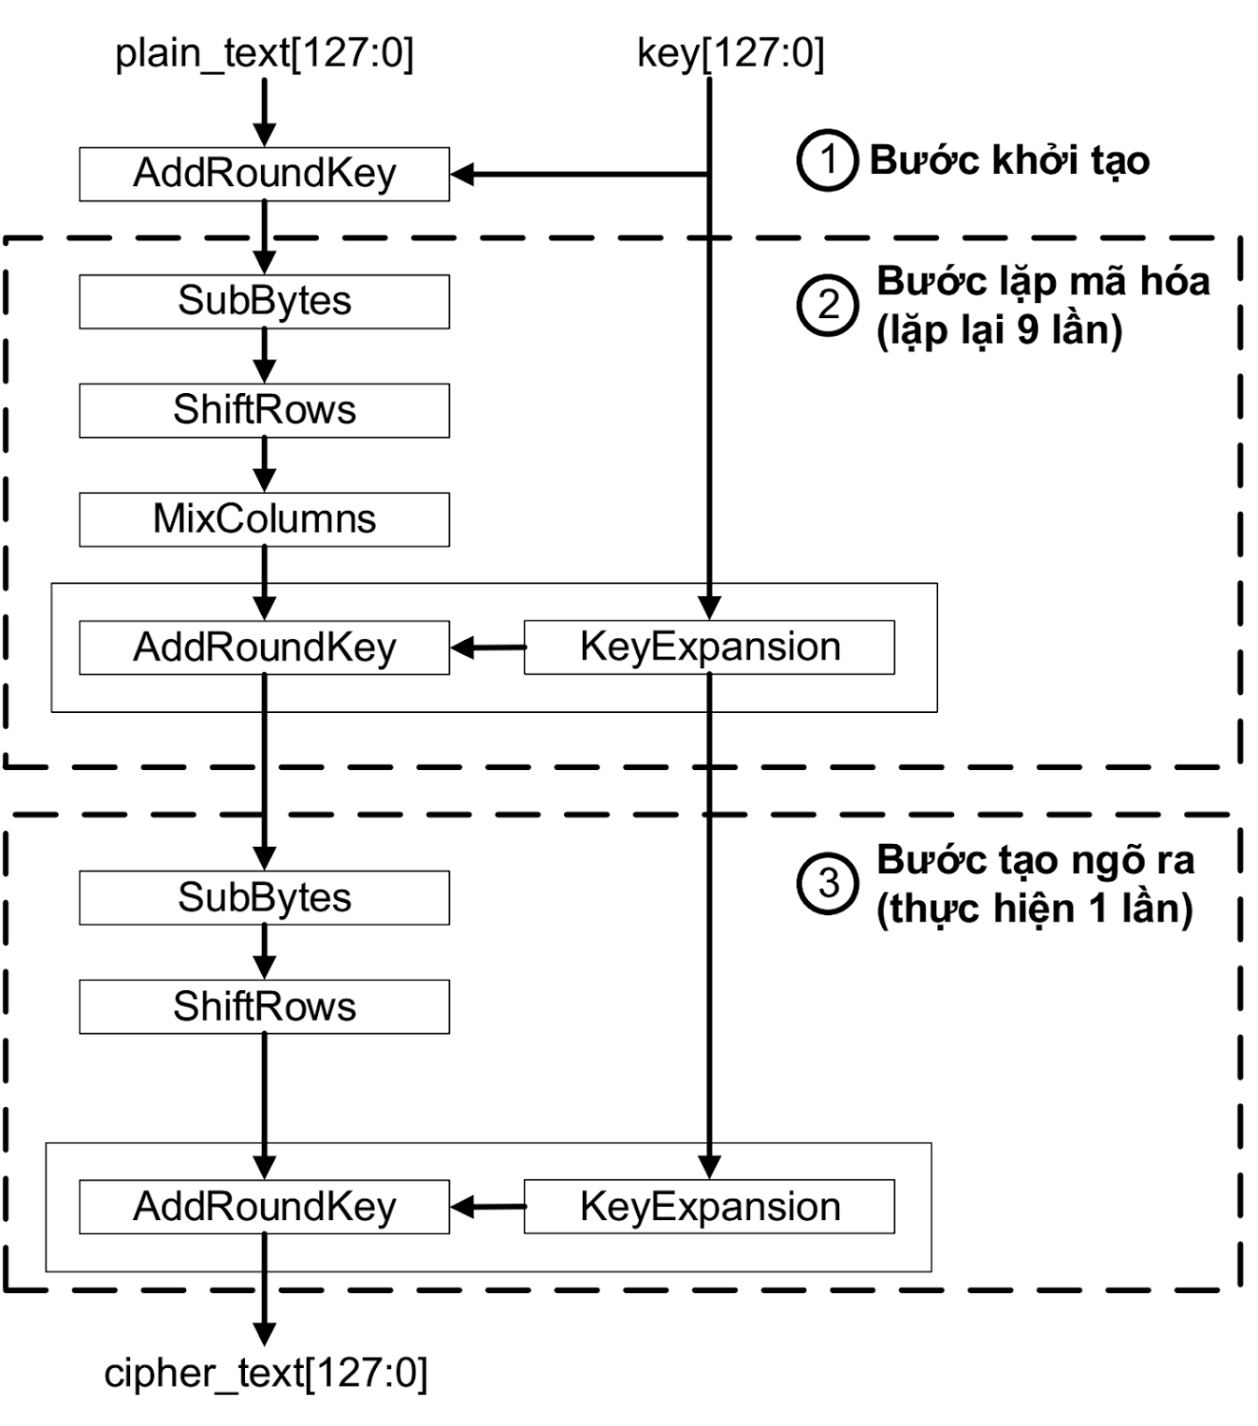
Ảnh 1: Quy trình mã hóa AES
Bước 1: khởi tạo chu trình (Vòng khởi động):
Thực thi hàm biến đổi AddRoundKey – Tại đây, mỗi cột thuộc ma trận trạng thái dữ liệu đầu tiên sẽ được kết hợp trực tiếp với một thành phần khóa con (round key) tương ứng theo thứ tự phân phối từ đầu dãy khóa tổng thể thông qua phép toán logic XOR bit.
Bước 2: lặp mã hóa tiêu chuẩn (Chu trình vòng lặp chính):
Hành vi toán học này được thiết lập lặp đi lặp lại tuần tự với số lượng là Nr - 1 lần (ví dụ: lặp lại đúng 9 lần đối với phiên bản tiêu chuẩn AES-128). Mỗi vòng lặp cấu trúc chứa đầy đủ 4 phép biến đổi thành phần:
• SubBytes: Thay thế phi tuyến tính từng byte độc lập trong ma trận trạng thái bằng một byte mới thông qua việc tra cứu bảng thế S-box cố định.
• ShiftRows: Dịch chuyển tuần hoàn về phía bên trái các hàng của ma trận trạng thái với các giá trị độ lệch byte khác nhau giữa các hàng.
• MixColumns: Pha trộn toán học các phần tử trên từng cột của ma trận trạng thái bằng phép nhân ma trận trên trường hữu hạn đảm bảo tính khuếch tán dữ liệu tối đa.
• AddRoundKey: Tiếp tục cộng XOR ma trận trạng thái hiện thời với khóa con của vòng lặp tương ứng được trích xuất từ hệ thống mở rộng khóa (KeyExpansion).
Bước 3: tạo ngõ ra (Chu trình vòng lặp cuối cùng):
Được cấu hình thực hiện duy nhất 1 lần khi hệ thống chạm ngưỡng vòng lặp thứ Nr. Tại vòng lặp cuối này, phép biến đổi trộn cột MixColumns hoàn toàn bị lược bỏ để tối ưu cấu trúc. Chu trình chỉ bao gồm 3 thao tác:
• SubBytes
• ShiftRows
• AddRoundKey
Kết quả thu được sau khi kết thúc bước cộng khóa cuối cùng chính là khối bản mã (ciphertext) đầu ra.

Phép biến đổi cộng khóa vòng (AddRoundKey)
Phép biến đổi AddRoundKey (Cộng khóa vòng) được định nghĩa là một bước chuyển đổi trạng thái cốt lõi và mang tính quyết định trong kiến trúc phân hệ mã hóa AES. Đây là phân hệ chức năng duy nhất trong toàn bộ giải thuật toán học của AES có sự tương tác trực tiếp giữa các tham số của khóa mật mã bí mật với ma trận trạng thái dữ liệu hiện hành.
Bản chất của quy trình này là việc thực thi phép toán logic loại trừ (XOR) từng bit giữa ma trận trạng thái cấu trúc với một chuỗi khóa vòng, vốn được trích xuất từ khóa chính ban đầu thông qua tiến trình của thuật toán mở rộng khóa. Kích thước hình học của khóa vòng luôn được thiết kế đồng nhất tuyệt đối với không gian ma trận trạng thái của dữ liệu, cụ thể là 128 bit, tương ứng với 4 từ dữ liệu, trong đó mỗi từ dữ liệu sở hữu dung lượng cố định là 32 bit. Các khóa con áp dụng cho từng chu trình vòng lặp được tính toán tự động dựa trên giải thuật sinh khóa Rijndael từ chuỗi khóa gốc, đảm bảo tính độc lập cấu trúc cao giữa các vòng.
Về mặt toán học, phép toán XOR giữa ma trận trạng thái S và ma trận khóa vòng K tạo ra ma trận trạng thái mới S' được biểu diễn cụ thể như sau:
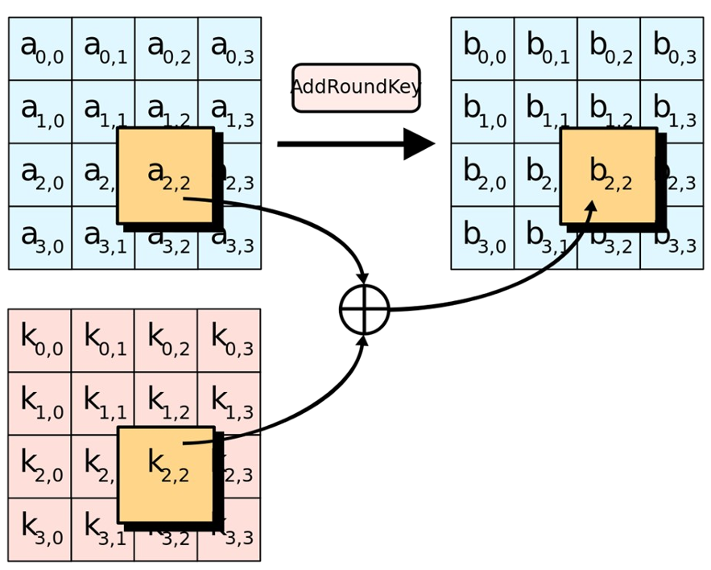
Ảnh 2: Minh họa bước AddRoundKey trong thuật toán AES

Xét dưới góc độ an ninh mật mã, việc AddRoundKey là vị trí độc nhất tiếp nhận trực tiếp khóa bí mật giúp tạo ra tính chất xáo trộn sâu sắc (confusion) cho toàn bộ hệ thống. Tính chất này làm mờ hoàn toàn mối liên hệ thống kê giữa bản rõ đầu vào và bản mã đầu ra. Sự phức tạp hóa trong tiến trình sinh khóa vòng của thuật toán mở rộng khóa phối hợp chặt chẽ với phép toán XOR tại AddRoundKey, hình thành nên một cơ chế bảo vệ dữ liệu kiên cố, tối ưu hóa năng lực kháng cự của thuật toán trước các phương pháp thám mã toán học nếu thực thể tấn công không chiếm quyền kiểm soát khóa bí mật.
Tóm lại, bản chất của AddRoundKey là phép toán XOR thuần túy giữa ma trận trạng thái dữ liệu hiện thời và ma trận khóa vòng được chỉ định. Phép toán này xuất hiện xuyên suốt từ pha khởi tạo, pha lặp chính cho đến pha kết thúc, giữ vai trò then chốt trong việc liên kết chặt chẽ dữ liệu với khóa bí mật để bảo toàn tính an ninh tuyệt đối cho toàn bộ thuật toán AES

Phép biến đổi thay thế byte (SubBytes)
Phép biến đổi SubBytes (Thay thế byte) là tầng chuyển đổi phi tuyến tính độc nhất và giữ vai trò tạo lập tính xáo trộn phi lộ (confusion) toán học cho giải thuật AES. Phân hệ này thực hiện ánh xạ độc lập từng cấu trúc byte dữ liệu trong ma trận trạng thái hiện hành thông qua một bảng thế cố định được gọi là hộp thế S-box (Substitution Box) có kích thước 16x16 phần tử, tương ứng với không gian trạng thái 256 giá trị đơn byte.
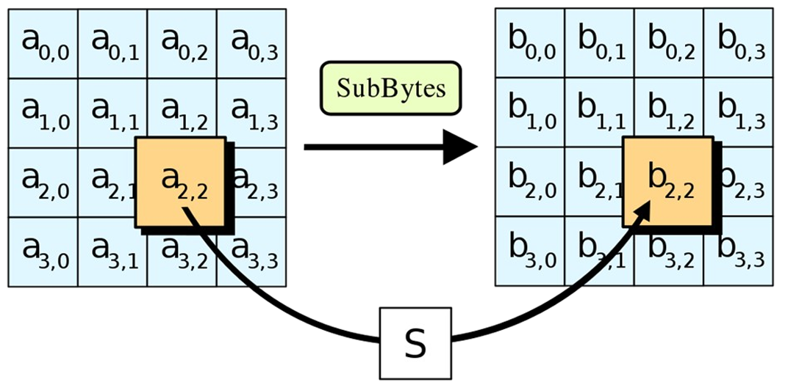
Ảnh 3: Minh họa bước SubBytes trong thuật toán AES

Mục đích thiết kế cốt lõi của phân hệ SubBytes bao gồm:
• Triệt tiêu các tính chất đại số tuyến tính: Việc tối ưu hóa cấu trúc S-box giúp loại bỏ hoàn toàn các điểm bất động) và các điểm bất động nghịch đảo
• Kháng cự các kỹ thuật thám mã tiên tiến: Cấu trúc toán học phi tuyến này tạo ra rào cản kiên cố chống lại phương pháp thám mã tuyến tính và thám mã vi phân , ngăn chặn kẻ tấn công khai thác mối liên hệ xác suất giữa bản rõ và bản mã.

Phép biến đổi dịch hàng (ShiftRows)
Phép biến đổi dịch hàng được định nghĩa là một hàm hoán vị tuyến tính mang tính hình học, vận hành trực tiếp trên cấu trúc không gian của ma trận trạng thái dữ liệu. Trong kiến trúc tổng thể của chuẩn mã hóa nâng cao AES, phân hệ này giữ vai trò nền tảng trong việc thiết lập đặc tính khuếch tán thông tin theo mô hình lý thuyết mật mã của Claude Shannon. Mục tiêu tối thượng của hàm dịch hàng là tái cấu trúc vị trí của các khối dữ liệu theo phương ngang, từ đó phá vỡ triệt để các mối liên kết cục bộ và tính tuần tự giữa các byte dữ liệu vốn cùng nằm trên một cột ở các bước xử lý trước đó.
Về phương thức vận hành kỹ thuật, ma trận trạng thái cấu trúc gồm bốn hàng và bốn cột (tổng cộng mười sáu byte dữ liệu) sẽ được biến đổi thông qua cơ chế dịch chuyển tuần hoàn về phía bên trái. Quá trình này được thực thi độc lập trên từng hàng, ngoại trừ hàng đầu tiên, với khoảng cách dịch chuyển (độ lệch vị trí byte) tăng dần một cách tuyến tính và nghiêm ngặt dựa trên chỉ số định danh của từng dòng:
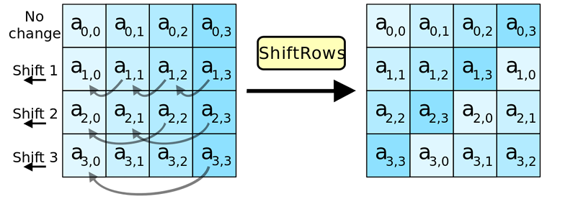
Ảnh 4: Minh họa phép biến đổi ShiftRows

• Hàng thứ nhất (được định danh là hàng số không): Phân hệ không áp dụng bất kỳ sự thay đổi vị trí nào. Toàn bộ bốn byte dữ liệu trên hàng này được giữ nguyên vẹn cấu trúc và tọa độ ban đầu nhằm tạo ra một trục định vị tĩnh cho chu trình khuếch tán.
• Hàng thứ hai (được định danh là hàng số một): Tiến hành thực hiện dịch chuyển tuần hoàn về phía bên trái với khoảng cách chính xác là một byte dữ liệu. Trình tự vận hành logic quy định rằng byte ở vị trí cột đầu tiên bên trái sẽ bị đẩy ra ngoài biên cấu trúc, sau đó lập tức vòng ngược trở lại để lấp đầy vào vị trí trống ở cột cuối cùng bên phải của hàng này. Ba byte còn lại đồng loạt tịnh tiến sang trái một bước.
• Hàng thứ ba (được định danh là hàng số hai): Tiến hành thực hiện dịch chuyển tuần hoàn về phía bên trái với khoảng cách cấu trúc là hai byte dữ liệu. Cơ chế này tương đương với việc hoán đổi vị trí chéo giữa các cặp byte đối xứng trên cùng một dòng.
• Hàng thứ tư (được định danh là hàng số ba): Tiến hành thực hiện dịch chuyển tuần hoàn về phía bên trái với khoảng cách cấu trúc tối đa là ba byte dữ liệu (hoặc có thể hiểu theo cách đảo ngược là dịch chuyển tuần hoàn sang phải một byte).
Dưới góc độ phân tích an ninh mật mã, hệ quả của tiến trình hoán vị hình học này vô cùng mạnh mẽ. Phép dịch hàng đảm bảo rằng bốn byte dữ liệu ban đầu cấu thành nên một cột dọc bất kỳ sẽ bị phân tách hoàn toàn và phân tán đều khắp vào bốn cột độc lập khác nhau sau khi kết thúc phân hệ. Sự xáo trộn vị trí không gian này triệt tiêu mọi khả năng khai thác quy luật tuyến tính theo hàng của các thám mã viên. Đồng thời, nó tạo ra một cấu trúc dữ liệu đầu vào có độ phân tán cao cho phân hệ trộn cột tiếp theo, đảm bảo rằng mọi byte dữ liệu đều có cơ hội tương tác toán học chéo với nhau trong các giai đoạn sau của chu trình mã hóa.

Phép biến đổi trộn cột (MixColumns)
Nếu phân hệ dịch hàng chịu trách nhiệm xáo trộn thông tin theo phương ngang, thì phép biến đổi trộn cột chính là phân hệ tuyến tính giữ vai trò chủ chốt trong việc tối ưu hóa hệ số khuếch tán dữ liệu theo phương dọc. Đây là một quy trình pha trộn thông tin chuyên sâu và phức tạp bậc nhất trong mỗi vòng lặp tiêu chuẩn của giải thuật AES. Phân hệ này xử lý tuần tự và hoàn toàn độc lập trên từng cột của ma trận trạng thái hiện hành, chuyển đổi các byte dữ liệu tĩnh thành các dạng biểu diễn toán học động có khả năng tương tác đa chiều.
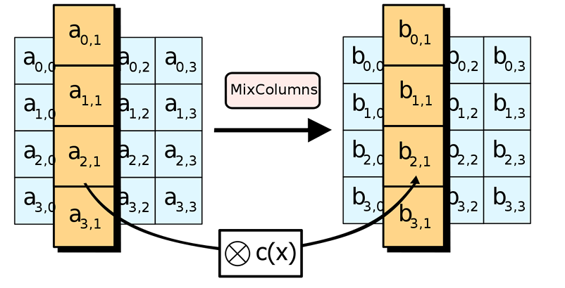
Ảnh 5: Minh họa phép biến đổi MixColumns
Về nguyên lý vận hành đại số, mỗi cột gồm bốn byte dữ liệu trong ma trận trạng thái sẽ được xem xét như một tập hợp các hệ số của một đa thức bậc ba. Phân hệ tiến hành một phép toán nhân ma trận vector đặc biệt giữa cột dữ liệu đó với một ma trận hằng số tuần hoàn cố định đã được quy chuẩn nghiêm ngặt trong tài liệu đặc tả của Viện Tiêu chuẩn và Công nghệ Quốc gia Hoa Kỳ. Các hệ số của ma trận hằng số này (bao gồm các giá trị như hai, ba, một, và một) được lựa chọn một cách có chủ đích nhằm tối ưu hóa tốc độ tính toán trên các kiến trúc máy tính tám bit, đồng thời đảm bảo tính khả nghịch tuyệt đối cho quy trình giải mã ngược.
Do vận hành trong không gian trường hữu hạn Galois tám bit, các phép toán đại số trong phân hệ trộn cột có những đặc thù rất riêng biệt để ngăn chặn hiện tượng tràn bộ nhớ và bảo toàn tính toàn vẹn của dữ liệu:
• Phép cộng dữ liệu: Không tuân theo quy tắc cộng đại số thông thường mà được thực hiện thông qua phép toán logic loại trừ bitwise (phép toán XOR).
• Phép nhân dữ liệu: Được thực thi dựa trên việc nhân đa thức và sau đó lấy số dư với một đa thức bất khả quy chuẩn. Ph phép nhân với hai tương đương với một thao tác dịch trái bit kèm theo lệnh kiểm tra điều kiện bit tràn, trong khi phép nhân với ba là sự kết hợp giữa phép nhân với hai và một phép toán logic loại trừ với chính số gốc.
Một trong những đặc tính kỹ thuật quan trọng nhất của ma trận hằng số được sử dụng trong phép trộn cột là thuộc tính mã hóa phân tách khoảng cách cực đại (được gọi tắt là thuộc tính ma trận MDS). Thuộc tính này quy định rằng hệ số nhánh của phân hệ đạt giá trị tối ưu bằng năm. Điều này có nghĩa là tổng số byte thay đổi ở đầu vào và đầu ra của phân hệ trộn cột luôn lớn hơn hoặc bằng năm. Hệ quả trực tiếp là nếu chỉ có một byte duy nhất trong cột đầu vào bị thay đổi, thì toàn bộ bốn byte ở cột đầu ra sau phép biến đổi trộn cột sẽ đồng loạt bị biến đổi một cách toàn diện.
Sự phối hợp liên tục, xen kẽ giữa hai phân hệ biến đổi tuyến tính là dịch hàng và trộn cột tạo nên một cơ chế lan truyền lỗi hoàn hảo, hình thành hiệu ứng tuyết lở (Avalanche Effect) mạnh mẽ cho toàn bộ hệ thống mật mã. Chỉ sau hai vòng lặp mã hóa tiêu chuẩn, một sự thay đổi vô cùng nhỏ dù chỉ ở quy mô một bit của thông tin bản rõ ban đầu hoặc của khóa mật mã cũng sẽ lập tức lan tỏa theo cấp số nhân, làm biến đổi hoàn toàn cấu trúc hình thái của toàn bộ mười sáu byte trong ma trận trạng thái đầu ra. Mối liên hệ thống kê giữa bản rõ và bản mã bị xóa sạch, biến khối dữ liệu thành một chuỗi các ký tự ngẫu nhiên, khiến cho mọi nỗ lực thám mã sai phân hay thám mã tuyến tính của các thực thể phi pháp đều trở nên bế tắc và vô hiệu trong thực tế.

Quy trình giải mã
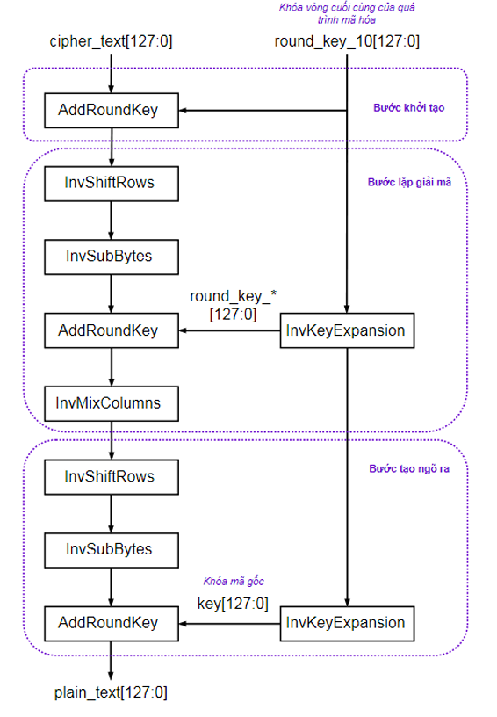
Ảnh 6: Quy trình giải mã
Bước 1: Khởi tạo
• Bản mã XOR với vòng cuối cùng của khóa ( AddRoundKey ).
Bước 2: Giải mã vòng lặp
1. InvShiftRows – dịch vòng phải các hàng của trạng thái ma trận, ngược lại với ShiftRows trong mã hóa.
2. InvSubBytes – thay thế từng byte bằng giá trị tương ứng trong S-box bảng nghịch đảo.
3. AddRoundKey – XOR với vòng khóa tương ứng.
4. InvMixColumns – trộn các cột với ma trận đảo ngược của MixColumns ma trận.
Vòng đầu tiên trong quá trình giải mã không thực hiện InvMixColumns .
Bước 3: Vòng cuối
• Thực hiện InvShiftRows , InvSubBytes và AddRoundKey (không thực hiện InvMixColumns )

InvShiftRows (Inverse ShiftRows)
InvShiftRows là một phép biến đổi quan trọng trong quá trình giải mã của thuật toán AES (Advanced Encryption Standard), được thiết kế nhằm đảo ngược hoàn toàn thao tác ShiftRows đã được thực hiện trong giai đoạn mã hóa. Trong AES, dữ liệu được tổ chức dưới dạng một ma trận trạng thái (State) kích thước 4×4, trong đó mỗi phần tử của ma trận là một byte dữ liệu. Trong quá trình mã hóa, phép ShiftRows làm dịch chuyển tuần hoàn các hàng của ma trận sang bên trái với số vị trí khác nhau nhằm tăng mức độ khuếch tán dữ liệu. Do đó, khi giải mã, cần phải thực hiện phép biến đổi ngược lại để khôi phục đúng vị trí ban đầu của các byte trong ma trận trạng thái.
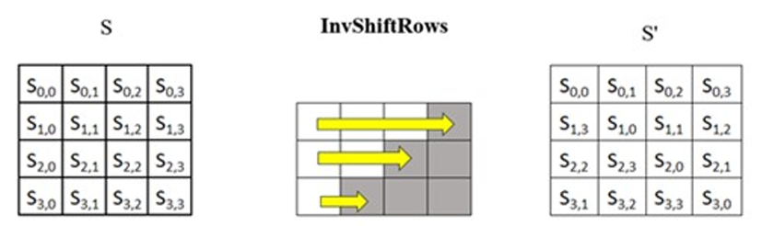
Ảnh 7: Minh họa bước InvShiftRows trong thuật toán giải mã AES

Cụ thể, InvShiftRows thực hiện dịch vòng các hàng của ma trận sang bên phải. Hàng đầu tiên giữ nguyên vị trí vì trong quá trình mã hóa hàng này không bị dịch chuyển. Hàng thứ hai được dịch phải một byte, hàng thứ ba được dịch phải hai byte và hàng thứ tư được dịch phải ba byte. Việc dịch chuyển được thực hiện theo cơ chế tuần hoàn, nghĩa là byte bị đẩy ra khỏi mép phải của hàng sẽ quay trở lại vị trí đầu hàng.
Mặc dù phép biến đổi này khá đơn giản về mặt tính toán, nhưng nó đóng vai trò vô cùng quan trọng trong việc khôi phục cấu trúc dữ liệu ban đầu. Nếu không thực hiện InvShiftRows, các byte trong ma trận trạng thái sẽ không còn nằm đúng vị trí tương ứng trước khi mã hóa, dẫn đến việc các bước giải mã tiếp theo không thể khôi phục chính xác bản rõ.
Về mặt bảo mật, ShiftRows và InvShiftRows góp phần tạo ra hiệu ứng khuếch tán (Diffusion) – một nguyên lý quan trọng trong mật mã học hiện đại được đề xuất bởi Claude Shannon. Thông qua việc thay đổi vị trí của các byte, dữ liệu được phân tán rộng hơn trong ma trận trạng thái, khiến mối liên hệ giữa bản rõ và bản mã trở nên phức tạp hơn. Trong quá trình giải mã, InvShiftRows đóng vai trò tái lập cấu trúc dữ liệu, tạo tiền đề cho các bước tiếp theo phục hồi chính xác thông tin ban đầu.

InvSubBytes (Inverse SubBytes)
Trong quá trình mã hóa, mỗi byte của ma trận trạng thái được thay thế bằng một giá trị khác thông qua bảng tra cứu S-Box (Substitution Box). Bảng S-Box được xây dựng dựa trên các phép toán trong trường hữu hạn GF(2⁸), kết hợp với các phép biến đổi affine nhằm tạo ra tính phi tuyến cao. Khi giải mã, để khôi phục giá trị gốc của từng byte, AES sử dụng bảng nghịch đảo gọi là Inverse S-Box. Mỗi byte trong ma trận trạng thái sẽ được sử dụng làm chỉ số tra cứu trong bảng này để tìm lại giá trị trước khi bị thay thế.
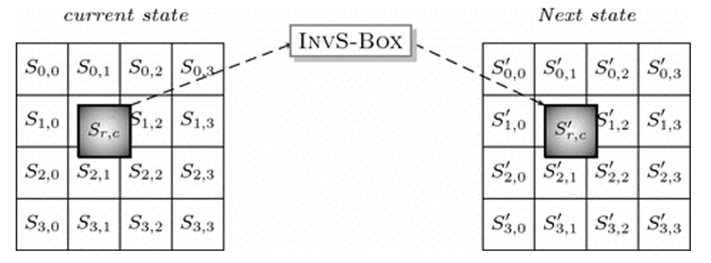
Ảnh 8: Minh họa bước InvSubBytes trong thuật toán giải mã AES

Điểm đặc biệt của InvSubBytes là mỗi byte được xử lý độc lập với các byte còn lại. Điều này có nghĩa rằng giá trị của một byte chỉ phụ thuộc vào chính nó chứ không phụ thuộc vào vị trí hay giá trị của các byte khác trong ma trận trạng thái. Tuy nhiên, chính sự độc lập này lại tạo ra khả năng biến đổi phi tuyến rất mạnh, giúp AES đạt được mức độ bảo mật cao.
Từ góc độ toán học, Inverse S-Box được xây dựng sao cho mọi giá trị đầu ra của quá trình mã hóa đều có thể được ánh xạ ngược trở lại giá trị ban đầu một cách duy nhất. Điều này đảm bảo tính khả nghịch của thuật toán AES, cho phép quá trình giải mã tái tạo chính xác bản rõ từ bản mã.
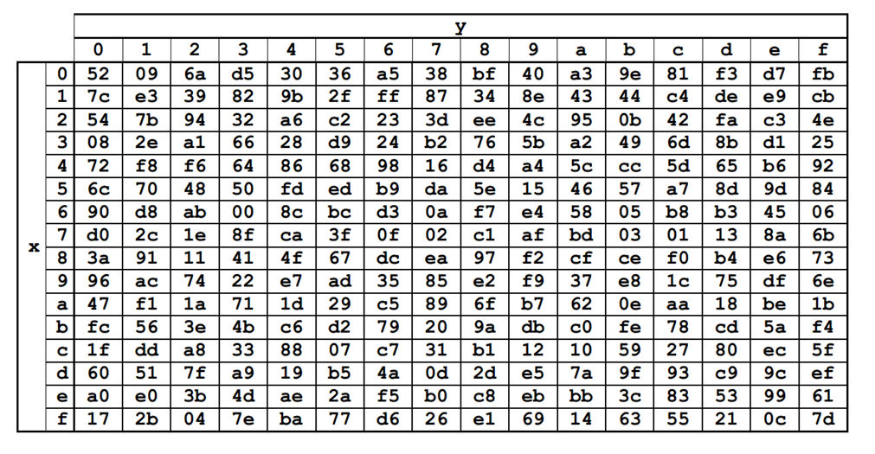
Ảnh 9: Bảng AES S-box dùng cho phép biến đổi SubBytes.
Ngoài vai trò khôi phục dữ liệu, InvSubBytes còn góp phần loại bỏ các biến đổi phi tuyến đã được áp dụng trong quá trình mã hóa. Đây là bước không thể thiếu bởi nếu chỉ thực hiện các phép dịch chuyển hoặc trộn dữ liệu mà không đảo ngược quá trình thay thế byte, dữ liệu thu được sau giải mã sẽ hoàn toàn khác với bản rõ ban đầu. Vì vậy, InvSubBytes được xem là bước cốt lõi giúp phục hồi giá trị thực của từng byte trong bản mã.

InvMixColumns (Inverse MixColumns)
InvMixColumns là phép biến đổi tuyến tính được sử dụng trong quá trình giải mã AES nhằm đảo ngược hoàn toàn tác động của bước MixColumns trong quá trình mã hóa. Đây là bước có độ phức tạp tính toán cao nhất trong các phép biến đổi của AES do liên quan đến các phép toán trên trường hữu hạn GF(2⁸).
Trong thuật toán AES, mỗi cột của ma trận trạng thái được xem như một vector gồm bốn byte. Trong giai đoạn mã hóa, phép MixColumns thực hiện việc kết hợp các byte trong cùng một cột thông qua phép nhân ma trận với một ma trận cố định. Kết quả là giá trị của mỗi byte sau biến đổi sẽ phụ thuộc vào toàn bộ các byte còn lại trong cùng cột. Điều này giúp tăng đáng kể khả năng khuếch tán dữ liệu, khiến sự thay đổi của một byte trong bản rõ có thể ảnh hưởng đến nhiều byte trong bản mã.
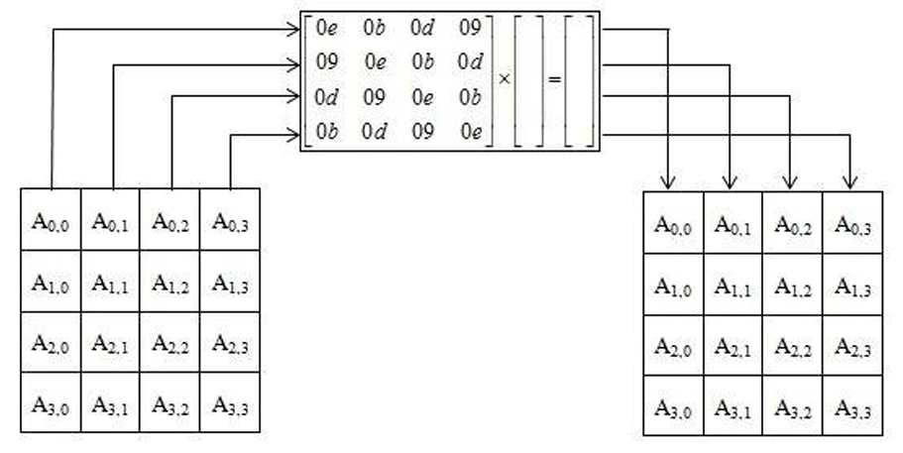
Ảnh 10: Minh họa bước InvMixColumns trong thuật toán giải mã AES

Để đảo ngược quá trình này, InvMixColumns sử dụng một ma trận nghịch đảo đặc biệt được xác định trước trong chuẩn AES. Mỗi cột của ma trận trạng thái sẽ được nhân với ma trận nghịch đảo này trong trường hữu hạn GF(2⁸). Kết quả của phép nhân sẽ khôi phục lại các giá trị cột trước khi chúng bị pha trộn bởi MixColumns.
Khác với InvShiftRows hay InvSubBytes, InvMixColumns không tác động riêng lẻ lên từng byte mà xử lý đồng thời toàn bộ bốn byte trong một cột. Do đó, mỗi byte đầu ra phụ thuộc vào tất cả các byte đầu vào của cùng cột. Chính đặc điểm này làm cho InvMixColumns trở thành bước có mức độ liên kết dữ liệu rất cao, đồng thời cũng là bước yêu cầu nhiều phép tính nhất trong toàn bộ quá trình giải mã.
Về ý nghĩa bảo mật, InvMixColumns giúp đảo ngược cơ chế khuếch tán mạnh được tạo ra trong quá trình mã hóa. Nếu thiếu bước này, các byte trong ma trận trạng thái vẫn sẽ ở trạng thái bị pha trộn và không thể phục hồi đúng bản rõ. Bởi vậy, InvMixColumns đóng vai trò then chốt trong việc tái tạo cấu trúc dữ liệu gốc của từng cột, đảm bảo tính chính xác và toàn vẹn của quá trình giải mã AES.
Trong thực tế triển khai, đây thường là bước tiêu tốn nhiều tài nguyên xử lý nhất do phải thực hiện các phép nhân và cộng trong trường hữu hạn. Tuy nhiên, nhờ các bảng tra cứu được tối ưu hóa và các kỹ thuật tăng tốc phần cứng, InvMixColumns vẫn có thể được thực hiện hiệu quả trong các hệ thống bảo mật hiện đại. Chính sự kết hợp giữa tính phức tạp toán học và khả năng khuếch tán mạnh đã khiến InvMixColumns trở thành một thành phần không thể thiếu trong việc đảm bảo độ an toàn của thuật toán AES.

Các dạng tấn công vào chuẩn mã hóa AES và phương pháp phòng chống
Mặc dù chuẩn mã hóa nâng cao AES được giới khoa học đánh giá là một pháo đài bảo mật kiên cố, nhưng trong môi trường an ninh mạng thực tế, thuật toán này vẫn phải đối mặt với nhiều kỹ thuật thám mã tinh vi. Các hình thức tấn công này có thể được chia thành hai nhóm chính: tấn công dựa trên lý thuyết toán học và tấn công dựa trên các lỗ hổng khi triển khai vật lý.

Nhóm tấn công dựa trên lý thuyết toán học và cấu trúc giải thuật
Tấn công duyệt cạn (Brute-force Attack): Đây là phương pháp thử sai toàn bộ không gian khóa để tìm ra khóa bí mật. Tuy nhiên, đối với AES, phương pháp này hoàn toàn vô hiệu trong thực tế. Với không gian khóa tối thiểu là một trăm hai mươi tám bit, số lượng khóa khả thi lên tới những con số vượt quá khả năng tính toán của mọi hệ thống siêu máy tính hiện đại nhất.
Phương pháp phòng chống: Hệ thống chỉ cần tuân thủ đúng tiêu chuẩn, không sử dụng các mật khẩu yếu để tạo khóa và có thể nâng cấp lên cấu hình khóa hai trăm năm mươi sáu bit nếu yêu cầu an ninh ở mức độ quốc gia.
Thám mã sai phân và thám mã tuyến tính (Differential and Linear Cryptanalysis): Đây là hai phương pháp thám mã kinh điển chuyên dùng để phá vỡ mã khối. Tuy nhiên, kiến trúc của AES đã được thiết kế một cách chủ đích để miễn nhiễm hoàn toàn với hai dạng tấn công này. Phân hệ thay thế byte phi tuyến tính cùng với hệ số khuếch tán cao từ phân hệ trộn cột đã phá vỡ mọi mối liên hệ thống kê giữa bản rõ và bản mã.
Tấn công khóa liên quan (Related-Key Attack): Kỹ thuật này khai thác lỗ hổng toán học trong thuật toán mở rộng khóa, đặc biệt là trên phiên bản AES hai trăm năm mươi sáu bit. Kẻ tấn công quan sát hoạt động của thuật toán dưới nhiều khóa bí mật khác nhau nhưng có mối liên hệ toán học nhất định với nhau để suy đoán cấu trúc khóa gốc.
Phương pháp phòng chống: Để vô hiệu hóa dạng thám mã này, các nhà phát triển hệ thống không bao giờ được phép sử dụng các khóa có tính liên quan trực tiếp. Mọi khóa phiên đưa vào AES phải được sinh ra từ một hàm dẫn xuất khóa một chiều, có tính ngẫu nhiên cao và độc lập hoàn toàn.

Nhóm tấn công vào môi trường triển khai (Tấn công kênh kề - Side Channel Attacks)
Đây là mối đe dọa thực tiễn và nguy hiểm nhất đối với thuật toán AES hiện nay. Kẻ tấn công không cố gắng giải các bài toán mật mã, mà thay vào đó, chúng sử dụng thiết bị vật lý để đo đạc các rò rỉ thông tin từ chính vi xử lý đang thực thi thuật toán AES.
Tấn công phân tích năng lượng (Power Analysis Attack): Vi xử lý tiêu thụ mức điện năng khác nhau khi xử lý các giá trị bit không và bit một. Bằng cách sử dụng máy hiện sóng siêu nhạy, kẻ tấn công có thể vẽ lại biểu đồ tiêu thụ điện năng của chip và dùng thuật toán thống kê để trích xuất khóa bí mật chỉ sau một vài chu kỳ mã hóa.
Tấn công phân tích thời gian (Timing Attack): Kẻ tấn công tính toán chính xác độ trễ thời gian của vi xử lý khi thực thi các nhánh lệnh khác nhau, đặc biệt là thời gian truy xuất bộ nhớ khi thực hiện thao tác tra cứu hộp thế. Từ sự chênh lệch thời gian này, chúng có thể suy đoán ngược lại giá trị của các byte dữ liệu.
Phương pháp phòng chống tấn công kênh kề: Việc chống lại các kỹ thuật này đòi hỏi sự can thiệp trực tiếp vào mã nguồn phần mềm hoặc kiến trúc phần cứng, cụ thể thông qua hai triết lý:
Kỹ thuật che giấu thời gian thực thi (Constant-time Implementation): Các lập trình viên phải viết lại mã nguồn sao cho mọi nhánh điều kiện và mọi thao tác truy xuất bộ nhớ đều tiêu tốn một khoảng thời gian tĩnh, không phụ thuộc vào giá trị của khóa hay dữ liệu đầu vào.
Kỹ thuật mặt nạ dữ liệu (Data Masking): Trước khi đưa vào xử lý, toàn bộ dữ liệu nội bộ và khóa bí mật sẽ được trộn lẫn với các giá trị ngẫu nhiên. Điều này làm cho biểu đồ năng lượng và bức xạ điện từ sinh ra trong quá trình tính toán trở nên hoàn toàn nhiễu loạn, khiến kẻ tấn công không thể thu thập được các chỉ số có ý nghĩa.

Tổng hợp đánh giá về ưu điểm và hạn chế của thuật toán AES
Để định vị chính xác vai trò của thuật toán AES trong các hệ thống thông tin, việc tổng hợp và nhìn nhận thấu đáo cả hai mặt của giải thuật là điều vô cùng cần thiết.

Những ưu điểm vượt trội và giá trị cốt lõi
Khả năng bảo mật đạt độ tin cậy tuyệt đối: Tính đến thời điểm hiện tại, bất chấp sự bùng nổ của năng lực điện toán, thuật toán AES vẫn chưa từng bị khuất phục bởi bất kỳ phương pháp thám mã thực tiễn nào. Khả năng kháng cự mạnh mẽ trước các cuộc tấn công toán học phức tạp đã biến giải thuật này trở thành tiêu chuẩn vàng, được chính phủ Hoa Kỳ và các cơ quan tình báo quốc tế sử dụng để bảo vệ kho tàng dữ liệu tối mật.
Hiệu suất tính toán và tốc độ xử lý đỉnh cao: Lối thiết kế mạng thay thế hoán vị của AES cho phép thuật toán xử lý dữ liệu song song trên toàn khối. Việc sử dụng các phép toán nền tảng tối giản trên không gian trường hữu hạn giúp thuật toán đạt tốc độ mã hóa cực nhanh. Nhờ đó, giải thuật này không gây ra hiện tượng thắt nút cổ chai dữ liệu, đáp ứng hoàn hảo yêu cầu luân chuyển thông tin theo thời gian thực cho các hệ thống máy chủ dung lượng lớn hoặc mạng viễn thông băng thông rộng.
Tính chuẩn hóa quốc tế và hệ sinh thái tương thích toàn diện: Với tư cách là một chuẩn mực toàn cầu, thuật toán AES được hỗ trợ ở cấp độ sâu nhất trong hầu hết các nền tảng công nghệ hiện đại. Từ các trình duyệt web, hệ điều hành máy tính, cho đến các dòng chip điện thoại di động thông minh đều được tích hợp sẵn các tập lệnh hỗ trợ giải thuật này. Sự đồng bộ này giúp doanh nghiệp giảm thiểu chi phí triển khai và tránh được các rủi ro xung đột mã nguồn.

Những hạn chế và thách thức khi triển khai thực tiễn
Vấn đề cố hữu về quản lý và phân phối khóa bí mật: Mang trong mình bản chất của hệ mật mã đối xứng, điểm yếu chí mạng của AES nằm ở khâu tiền kỳ: làm thế nào để hai thực thể giao tiếp chia sẻ khóa bí mật với nhau một cách an toàn qua mạng internet mở. Nếu khóa bị đánh cắp trên đường truyền, thuật toán AES mất hoàn toàn ý nghĩa. Do đó, trong thực tế, giải thuật này không thể đứng độc lập mà bắt buộc phải kết hợp với các thuật toán mã hóa công khai (ví dụ như thuật toán RSA) để tạo ra các giao thức lai an toàn nhưng phức tạp hơn trong vận hành.
Rủi ro hiện hữu từ môi trường triển khai vật lý: Mặc dù thuật toán AES an toàn trên bản vẽ toán học, nhưng khi được cài đặt vào các con chip vật lý, nó lại rất dễ bị tổn thương bởi nhóm tấn công kênh kề. Việc thiết kế phần cứng hoặc phần mềm miễn nhiễm với việc rò rỉ điện năng và thời gian trễ đòi hỏi kinh phí nghiên cứu lớn và trình độ kỹ thuật cực kỳ chuyên sâu.
Thách thức đối với các thiết bị vi điện tử siêu nhỏ: Dù hiệu năng cao hơn nhiều so với các chuẩn cũ, nhưng quá trình thực hiện liên tục mười đến mười bốn vòng lặp toán học phức tạp vẫn tạo ra một gánh nặng năng lượng. Đối với các nút cảm biến nhỏ lẻ thuộc mạng lưới Internet vạn vật chạy bằng pin siêu nhỏ, việc áp dụng nguyên bản thuật toán AES tiêu chuẩn có thể làm suy kiệt nguồn năng lượng một cách nhanh chóng, đòi hỏi các nhà khoa học phải nghiên cứu thêm các phiên bản biến thể rút gọn của thuật toán.

Thiết kế thuật toán.

Giới thiệu ngôn ngữ lập trình sử: C# và JAVA

Ngôn ngữ lập trình Java
Java là ngôn ngữ lập trình hướng đối tượng do Sun Microsystems phát triển năm 1995, nổi bật với khả năng chạy trên nhiều nền tảng thông qua JVM. Java được sử dụng rộng rãi trong phát triển ứng dụng desktop, web, Android và hệ thống doanh nghiệp. Trong đề tài này, Java được sử dụng để xây dựng chương trình mã hóa và giải mã AES trên nền tảng desktop bằng Java Swing.
- Ưu điểm: Độc lập nền tảng, hỗ trợ lập trình OOP, bảo mật cao và thư viện phong phú.
- Nhược điểm: Hiệu năng thấp hơn C/C++, tiêu tốn nhiều bộ nhớ và giao diện Swing chưa thực sự hiện đại.

Ngôn ngữ lập trình C#
C# là ngôn ngữ lập trình hướng đối tượng do Microsoft phát triển năm 2000 trên nền tảng .NET. C# được sử dụng phổ biến trong phát triển ứng dụng web, desktop và các hệ thống doanh nghiệp. Trong đề tài này, C# được sử dụng để xây dựng hệ thống mã hóa và giải mã AES trên nền tảng ASP.NET MVC.
- Ưu điểm: Cú pháp đơn giản, tích hợp tốt với .NET, hiệu năng cao và có nhiều thư viện hỗ trợ bảo mật.
- Nhược điểm: Phụ thuộc vào nền tảng .NET và một số công nghệ mang tính đặc thù trong hệ sinh thái Microsoft.

Sơ đồ khối logic điều hướng luồng xử lý của phần mềm

Sơ đồ khối tổng thể hệ thống
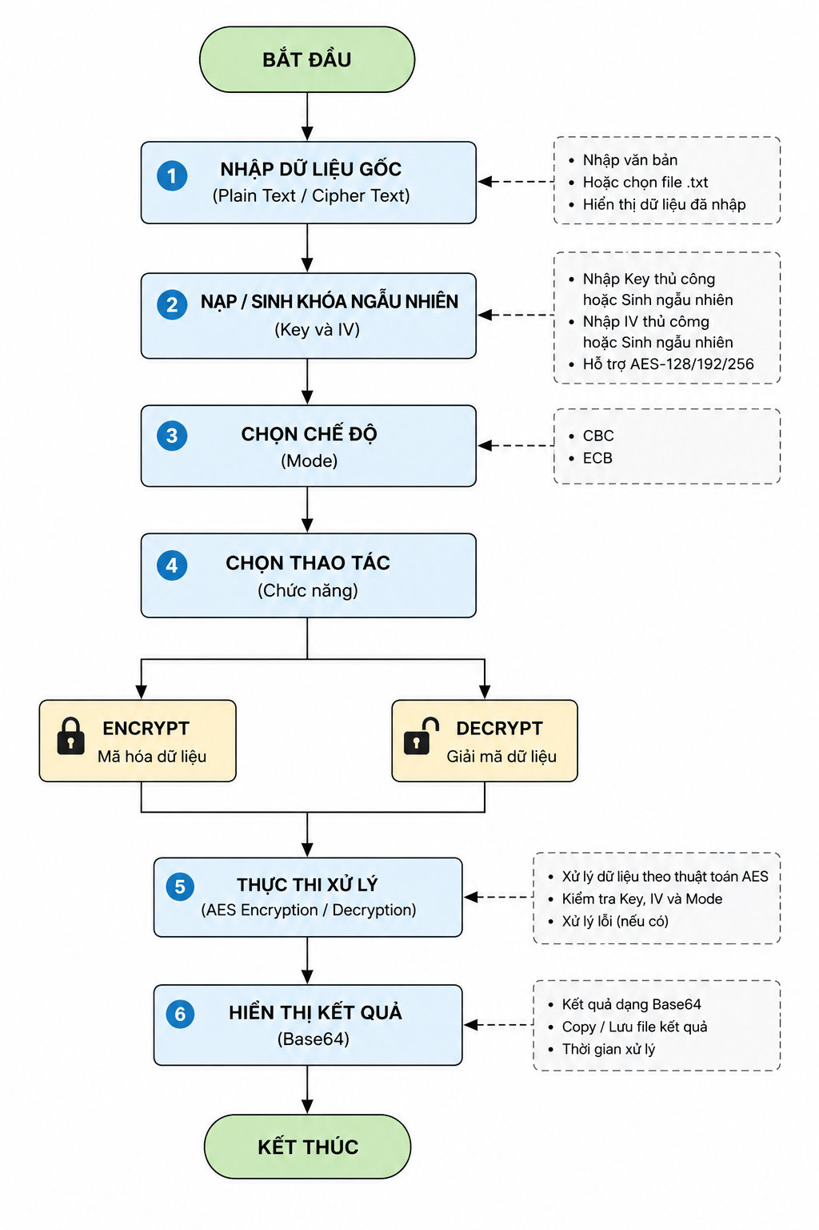
Ảnh 11: Sơ đồ khối tổng thể hệ thống

Sơ đồ xử lý AES Encrypt/Decrypt
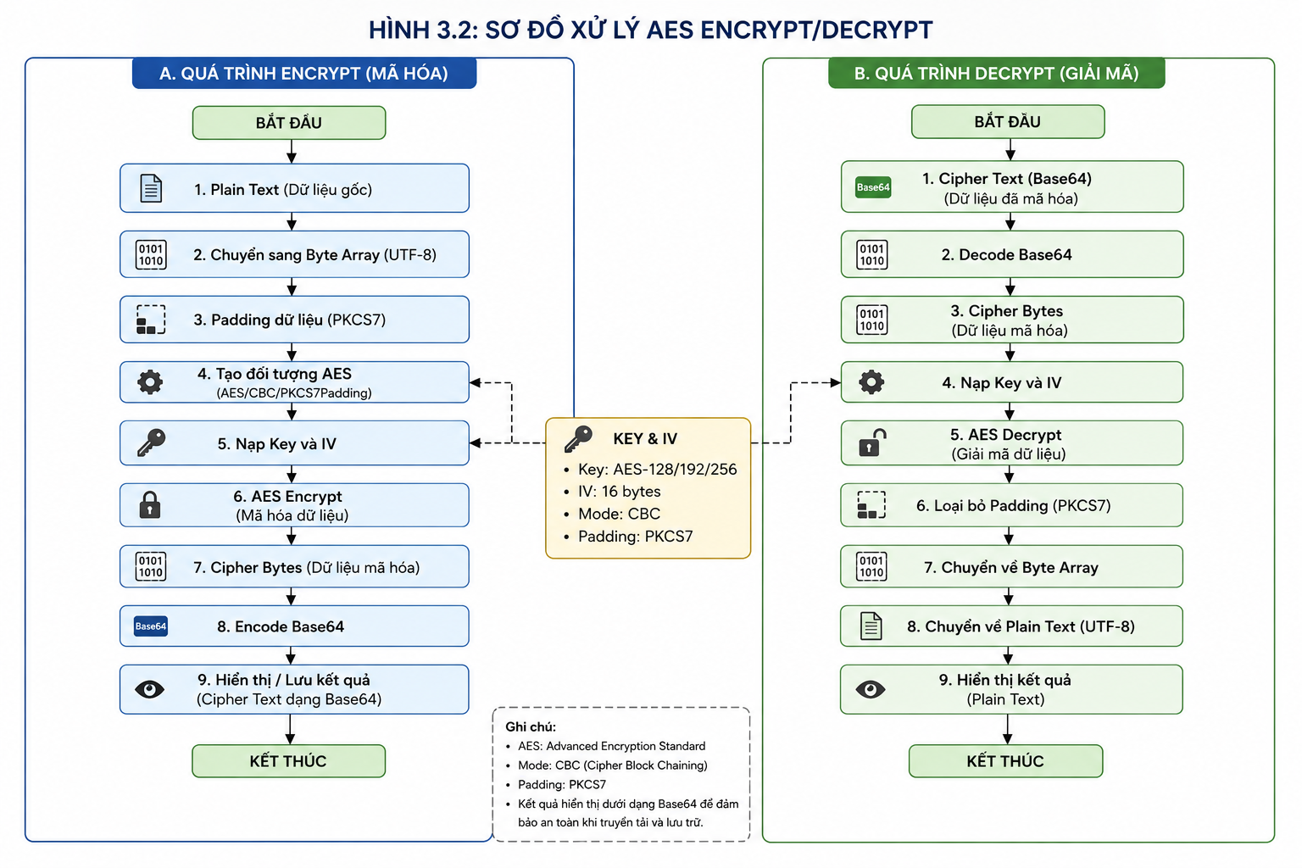
Ảnh 12: Sơ đồ xử lý AES Encrypt/Decrypt
Trong đó:
- Khối Key & IV chứa các tham số bảo mật được sử dụng trong cả quá trình mã hóa và giải mã. Key là khóa bí mật dùng để thực hiện thuật toán AES, trong khi IV (Initialization Vector) là vector khởi tạo giúp tăng tính ngẫu nhiên của Cipher Text khi sử dụng chế độ CBC. Trong hệ thống, Key hỗ trợ các độ dài 128, 192 và 256 bit, còn IV có kích thước cố định 16 byte.

Đặc tả mã nguồn xử lý thuật toán cốt lõi bằng Java

Thiết kế giao diện và mô tả kịch bản

Thiết kế giao diện
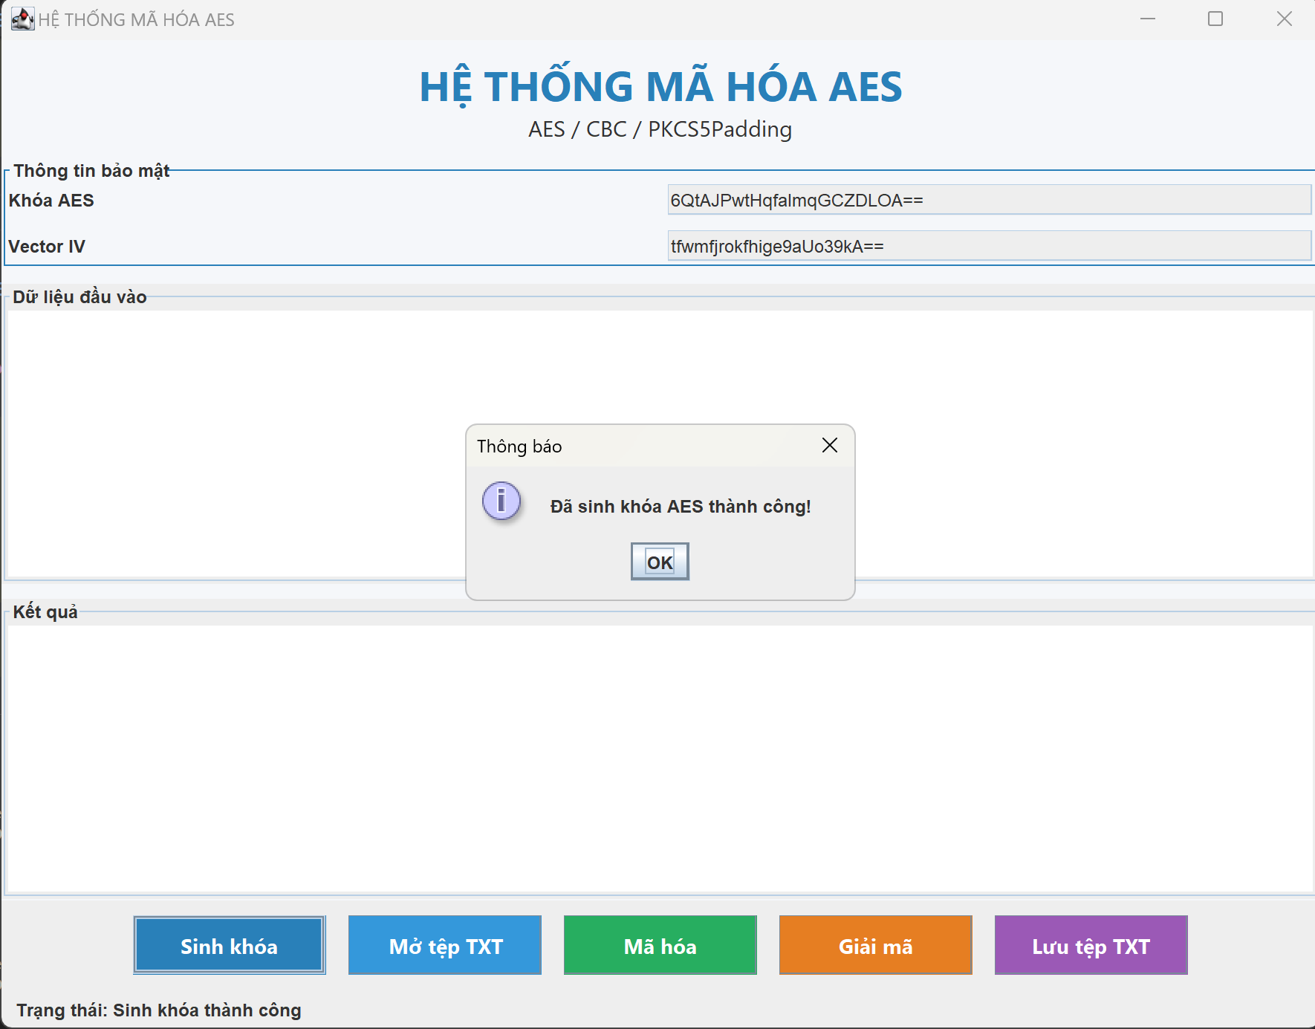

Mô tả kịch bản
Chương trình được xây dựng bằng ngôn ngữ Java sử dụng thư viện Java Swing để thiết kế giao diện đồ họa. Giao diện gồm các thành phần chính:
- Trường nhập liệu
- Trường hiển thị khóa AES:
- Hiển thị khóa bí mật được sinh ngẫu nhiên.
- Khóa được lưu dưới dạng Base64.
- Trường hiển thị Vector IV:
- Hiển thị giá trị IV được sinh ngẫu nhiên.
- IV được sử dụng trong chế độ CBC nhằm tăng tính bảo mật.

- Nút chức năng
- Nút “Sinh khóa”: Tạo khóa AES và IV ngẫu nhiên.
- Nút “Mở tệp TXT”: Mở và hiển thị nội dung từ file
- Nút “Mã hóa”: Để mã hóa văn bản
- Nút “Giải mã”: Để giải mã văn bản
- Nút “Lưu tệp TXT”: Lưu file văn bản sau khi đã được mã hóa/ giải mã

- Trường kết quả
- Một khu vực hiển thị kết quả sau khi mã hóa
- Một khu vực hiển thị kết quả sau khi giải mã

- Thông báo lỗi
- Hệ thống sẽ hiển thị hộp thoại thông báo nếu xảy ra lỗi:
- “Khoá phải có đúng 16 ký tự”: Khi khóa bị thiếu hoặc thừa ký tự
- “Chuỗi mã hóa không hợp lệ: Thiếu dữ liệu hoặc không đủ ký tự!”: Khi trường dữ liệu đầu vào bị trống
- “Không thể giải mã: Bản mã đã bị thay đổi hoặc khóa/IV không đúng!”: Khi bản mã hoặc khóa/IV bị sửa

- Thông báo thành công
- Sinh khóa thành công
- Mã hóa thành công
- Giải mã thành công
- Xử lý sự kiện nút Sinh khóa
Khi người dùng nhấn nút “Sinh khóa”:
- Chương trình gọi hàm AESUtil.generateRandomKey() để tạo khóa AES ngẫu nhiên gồm 16 ký tự.
- Chương trình gọi hàm AESUtil.generateIV() để sinh Vector IV ngẫu nhiên gồm 16 byte.
- Giá trị IV được chuyển sang dạng Base64 để hiển thị trên giao diện.
- Khóa AES và IV được hiển thị tại các trường tương ứng.
- Cập nhật trạng thái "Sinh khóa thành công".
Nếu xảy ra lỗi trong quá trình sinh khóa hoặc sinh IV, chương trình sẽ hiển thị hộp thoại thông báo lỗi.

- Xử lý sự kiện Mã hóa
Khi người dùng nhấn nút “Mã hóa”:
- Kiểm tra dữ liệu đầu vào có tồn tại hay không.
- Kiểm tra khóa AES có đúng 16 ký tự hay không.
- Đọc giá trị IV từ giao diện.
- Chuyển khóa AES thành đối tượng SecretKey.
- Gọi hàm AESUtil.encrypt() để thực hiện mã hóa dữ liệu.
- Chuyển kết quả mã hóa sang chuỗi Base64.
- Hiển thị kết quả tại vùng kết quả.
- Cập nhật trạng thái "Mã hóa thành công".
Nếu dữ liệu đầu vào trống hoặc khóa không hợp lệ, chương trình sẽ hiển thị thông báo lỗi tương ứng
- Xử lý sự kiện Giải mã
Khi người dùng nhấn nút “Giải mã”:
- Đọc chuỗi dữ liệu mã hóa từ vùng dữ liệu đầu vào.
- Kiểm tra khóa AES có đúng 16 ký tự hay không.
- Đọc giá trị IV hiện tại.
- Chuyển khóa AES thành đối tượng SecretKey.
- Gọi hàm AESUtil.decrypt() để thực hiện giải mã.
- Hiển thị văn bản gốc tại vùng kết quả.
- Cập nhật trạng thái "Giải mã thành công".
Nếu dữ liệu mã hóa không hợp lệ hoặc khóa/IV không chính xác, chương trình sẽ hiển thị thông báo lỗi.
- Xử lý sự kiện mở tệp
Khi người dùng nhấn nút “Mở tệp TXT”:
- Hiển thị hộp thoại JFileChooser.
- Cho phép người dùng lựa chọn tệp văn bản cần mở.
- Đọc thông tin khóa AES, IV và dữ liệu mã hóa từ tệp.
- Hiển thị khóa AES và IV lên giao diện.
- Hiển thị dữ liệu mã hóa vào vùng dữ liệu đầu vào.
- Cập nhật trạng thái "Đã mở tệp".
Nếu xảy ra lỗi trong quá trình đọc tệp, chương trình sẽ hiển thị thông báo lỗi.
- Xử lý sự kiện lưu tệp
- Khi người dùng nhấn nút: “Lưu tệp TXT”:
- Hiển thị hộp thoại JFileChooser.
- Cho phép người dùng lựa chọn vị trí lưu tệp.
- Ghi khóa AES hiện tại vào tệp.
- Ghi giá trị IV hiện tại vào tệp.
- Ghi dữ liệu trong vùng kết quả vào tệp.
- Cập nhật trạng thái "Đã lưu tệp".
Nếu xảy ra lỗi trong quá trình ghi tệp, chương trình sẽ hiển thị thông báo lỗi.

Đặc tả theo ngôn ngữ Java (Lớp MainFrame)
Ngôn ngữ java, Chương trình AES: Mã hóa và giải mã văn bản sử dụng thuật toán AES (chế độ CBC với padding PKCS5)
Trong đó:
- AES: thuật toán mã hóa đối xứng.
- CBC (Cipher Block Chaining): chế độ liên kết khối.
- PKCS5Padding: cơ chế đệm dữ liệu.

Làm giao diện chương trình mã hóa và giải mã AES
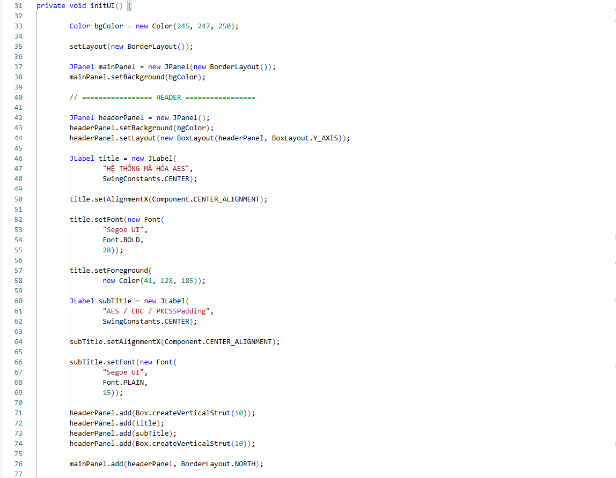
- Giao diện sử dụng Java Swing để tạo giao diện cơ bản, dễ sử dụng và hiệu quả với người sử dụng

Xử lý sự kiện bấm nút Sinh khóa
Bước 1: Sinh khóa AES ngẫu nhiên
- Chương trình gọi hàm generateRandomKey().
- Hàm này tạo một chuỗi ngẫu nhiên gồm 16 ký tự.
- Khóa được hiển thị lên ô nhập khóa.
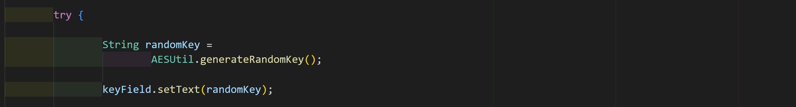

Bước 2: Sinh Vector khởi tạo (IV)
- Chương trình gọi hàm generateIV().
- Hàm này sinh ngẫu nhiên 16 byte.
- IV được chuyển sang dạng Base64 để hiển thị trên giao diện.

Bước 3: Cập nhật trạng thái hệ thống
- Sau khi sinh khóa thành công, hệ thống cập nhật trạng thái.
Bước 4: Hiển thị thông báo thành công
- Chương trình hiển thị hộp thoại thông báo cho người dùng

Xử lý ngoại lệ
Nếu xảy ra lỗi trong quá trình sinh khóa hoặc sinh IV, hệ thống sẽ hiển thị thông báo: “Sinh khóa thất bại!”
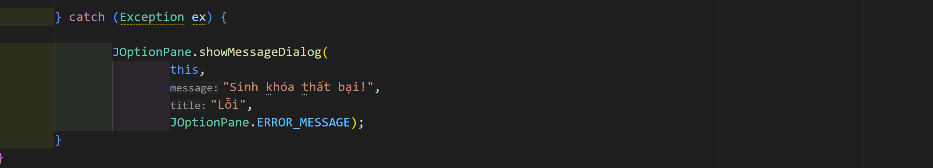

Xử lý các sự kiện bấm nút Mã hóa
Bước 1: Kiểm tra dữ liệu đầu vào
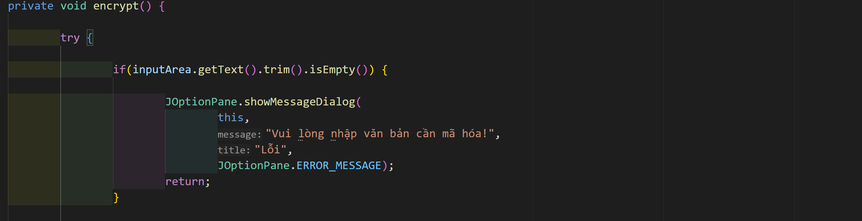
- Lấy nội dung từ ô nhập văn bản.
- Nếu người dùng chưa nhập dữ liệu thì hiển thị thông báo: “Vui lòng nhập văn bản cần mã hóa!” và kết thúc quá trình mã hóa.

Bước 2: Kiểm tra khóa AES
- Lấy khóa từ ô nhập khóa.
- Kiểm tra độ dài khóa.
- Nếu khác 16 ký tự thì hiển thị thông báo: “Khóa phải có đúng 16 ký tự!” và dừng chương trình.
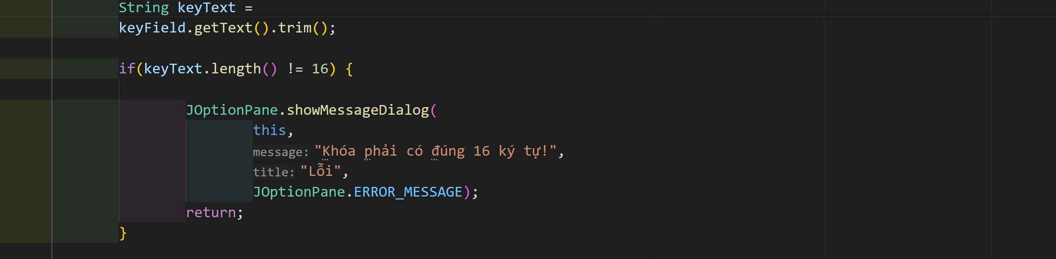
Bước 3: Tạo khóa AES
- Chuyển chuỗi khóa người dùng nhập thành đối tượng SecretKey.
Bước 4: Đọc Vector khởi tạo (IV)
- Lấy IV từ ô nhập liệu.
- Chuyển chuỗi Base64 thành mảng byte.
Bước 5: Thực hiện mã hóa
- Sử dụng thuật toán AES/CBC/PKCS5Padding để mã hóa dữ liệu.

Bước 6: Hiển thị kết quả
- Hiển thị bản mã ở ô kết quả.
- Cập nhật trạng thái hệ thống.
- Hiển thị thông báo mã hóa thành công.
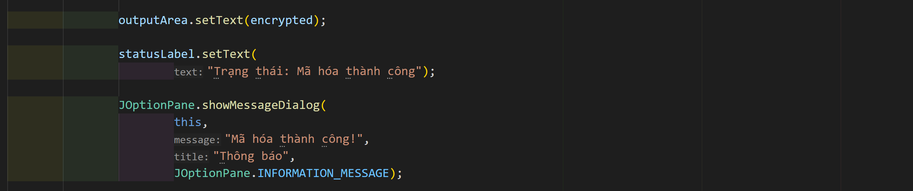
Xử lý ngoại lệ
Nếu trong quá trình mã hóa xảy ra lỗi, hệ thống sẽ hiển thị thông báo: “Mã hóa thất bại!”
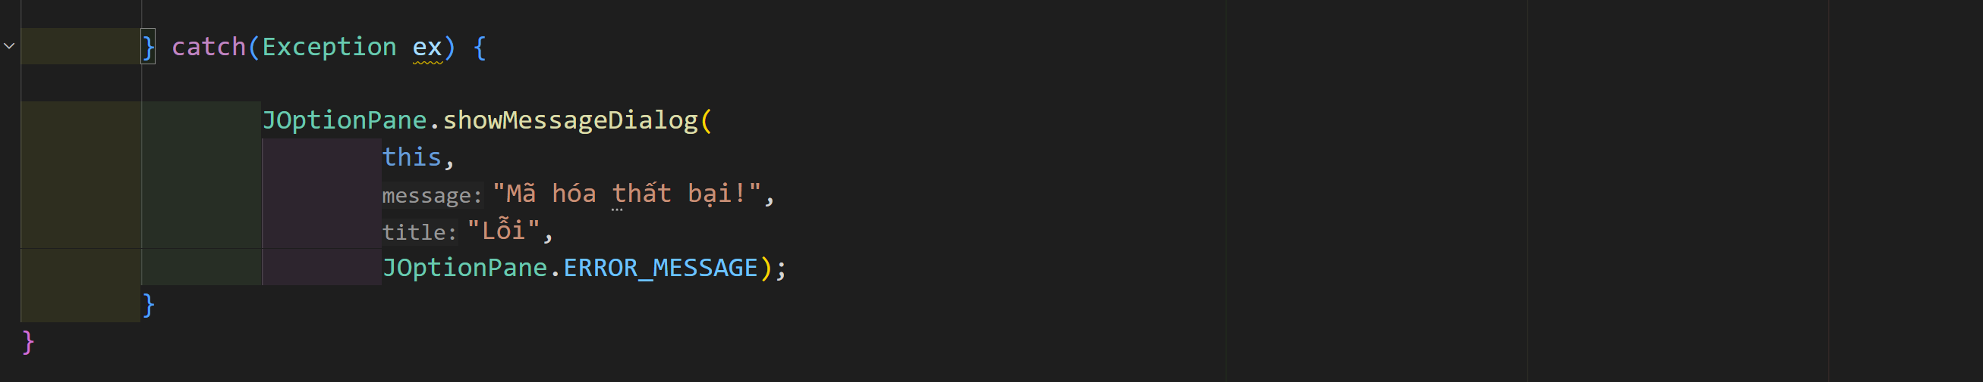

Xử lý các sự kiện khi bấm nút Giải mã
Bước 1: Kiểm tra dữ liệu đầu vào
- Lấy chuỗi mã hóa từ ô nhập liệu.
- Nếu dữ liệu trống thì hiển thị thông báo: “Chuỗi mã hóa không hợp lệ: Thiếu dữ liệu hoặc không đủ ký tự!” và dừng chương trình.
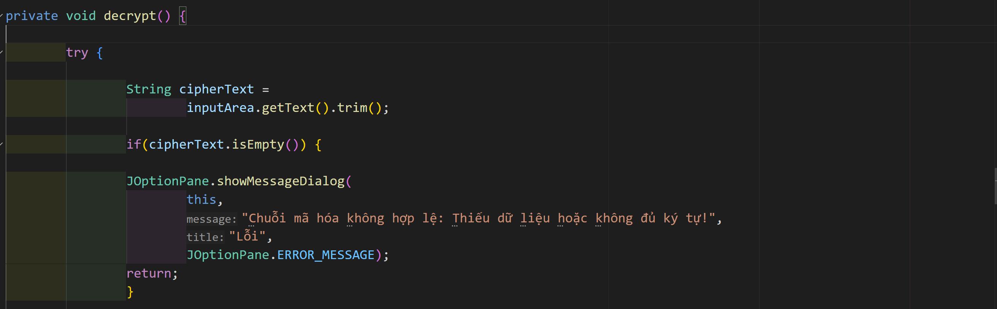
Bước 2: Kiểm tra khóa AES
- Lấy khóa từ ô nhập khóa.
- Nếu độ dài khóa khác 16 ký tự thì hiển thị thông báo: “Khóa phải có đúng 16 ký tự!” và dừng chương trình.
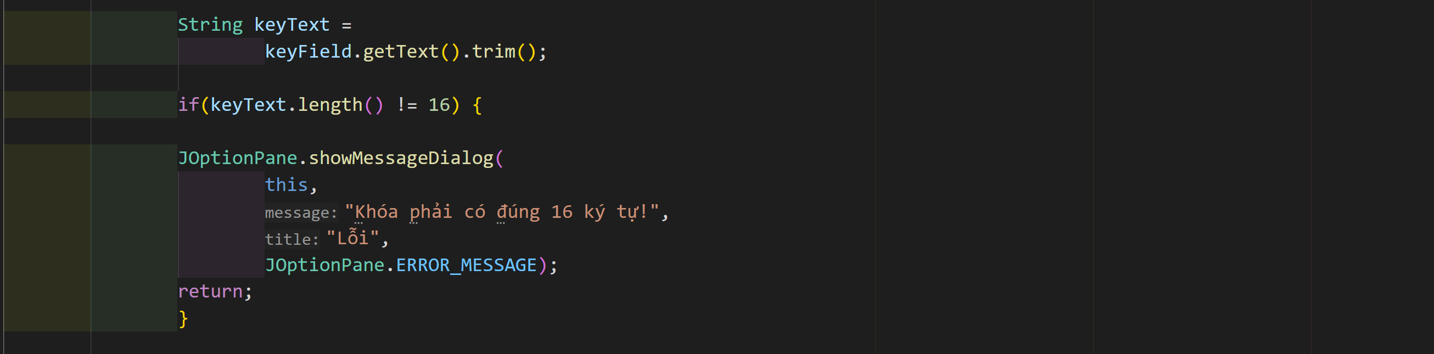
Bước 3: Tạo khóa AES
- Chuyển chuỗi khóa người dùng nhập thành đối tượng SecretKey.
Bước 4: Đọc Vector khởi tạo (IV)
- Lấy giá trị IV từ giao diện.
- Chuyển chuỗi Base64 thành mảng byte.
Bước 5: Thực hiện giải mã
- Sử dụng AES/CBC/PKCS5Padding để giải mã dữ liệu.

Bước 6: Hiển thị kết quả
- Hiển thị văn bản gốc sau khi giải mã vào ô kết quả.
- Cập nhật trạng thái hệ thống.
- Hiển thị hộp thoại thông báo thành công.
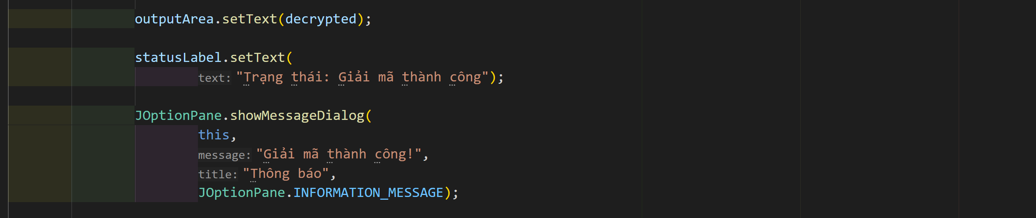
Xử lý ngoại lệ
Nếu xảy ra một trong các trường hợp:
- Bản mã bị thay đổi.
- Khóa AES không đúng.
- IV không đúng.
- Dữ liệu Base64 không hợp lệ.
Hệ thống sẽ hiển thị thông báo: “Không thể giải mã: Bản mã đã bị thay đổi hoặc khóa/IV không đúng!”
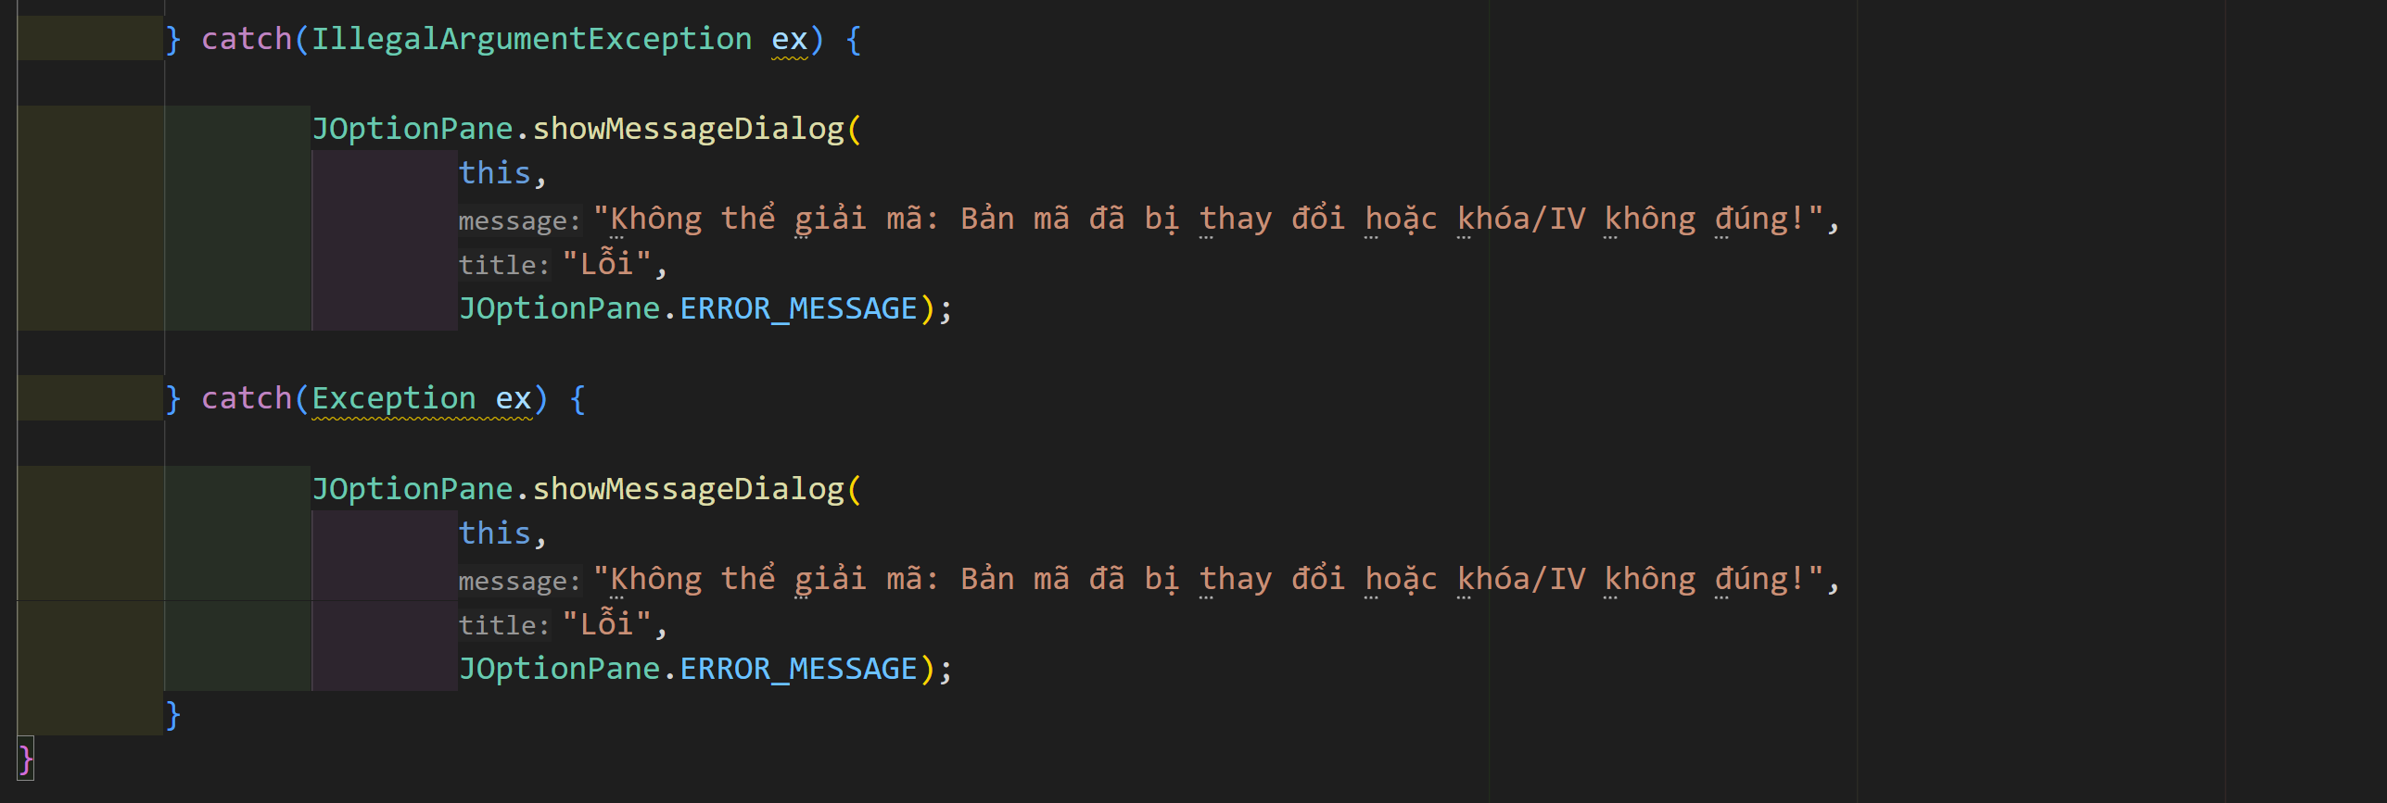

Xử lý các sự kiện khi bấm nút Mở tệp TXT
Bước 1: Chọn tệp cần mở
- Chương trình sử dụng JFileChooser để người dùng chọn tệp TXT.
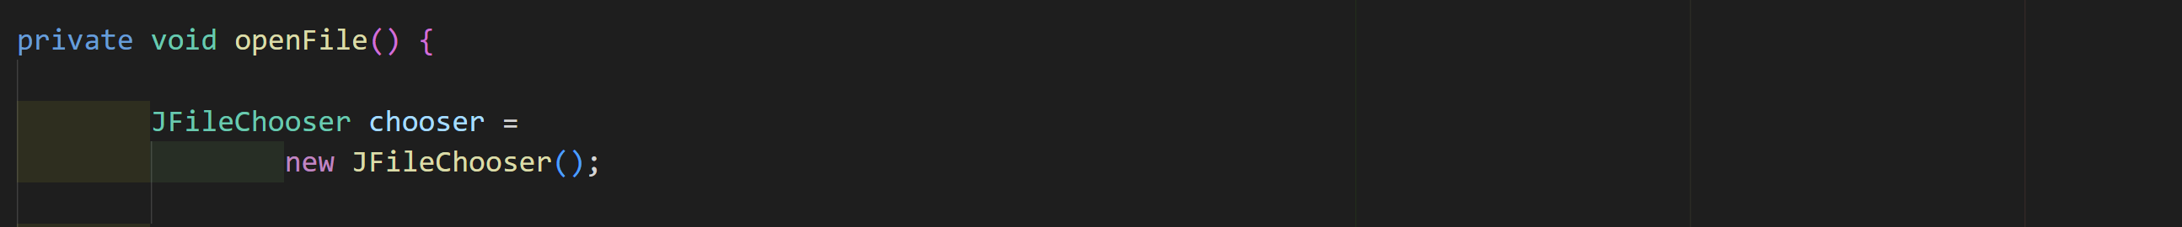
Bước 2: Đọc dữ liệu trong tệp
Mở tệp bằng BufferedReader, đọc lần lượt:
- Dòng chứa khóa AES
- Dòng chứa IV
- Dòng nhãn DATA
- Nội dung bản mã

Bước 3: Tách khóa và IV
Ví dụ file lưu có dạng:
KEY: AbCdEfGh12345678
IV: QWxhZGRpbjpPcGVuU2VzYW1l

DATA: KJHDFKJHSDKFJHSDKJFH==
Lấy phần dữ liệu phía sau:


Bước 4: Kiểm tra định dạng file
Chương trình kiểm tra dữ liệu có hợp lệ không (KEY và IV phải tồn tại và đúng định dạng).
Nếu sai định dạng:
- Hiển thị thông báo lỗi
- Dừng xử lý
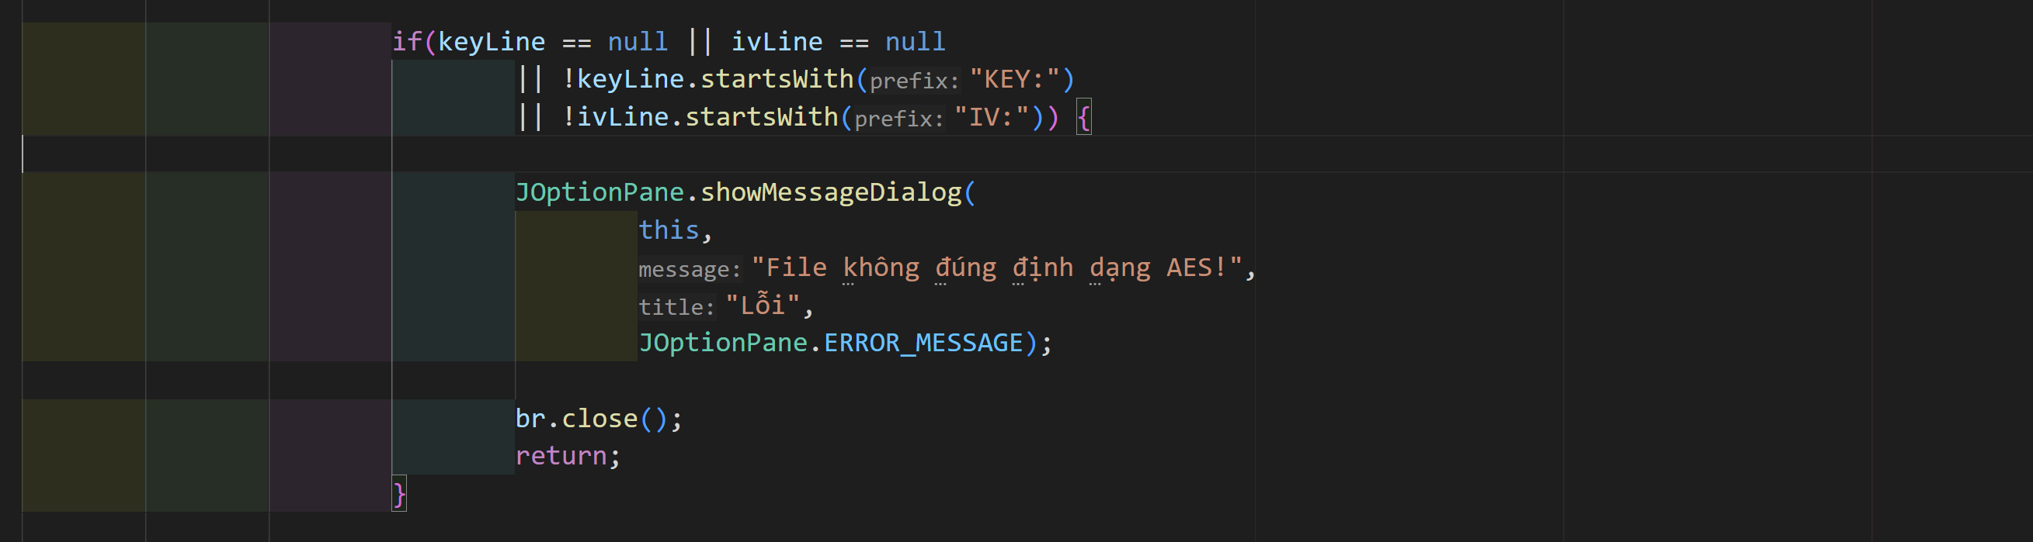

Bước 5: Đọc bản mã (ciphertext)
Bỏ qua dòng DATA: và đọc toàn bộ nội dung phía sau.
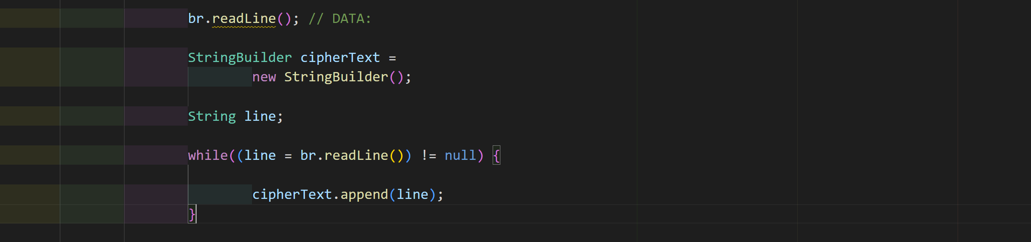

Bước 6: Khôi phục IV
Chuyển IV từ chuỗi Base64 sang dạng byte (hoặc IvParameterSpec).
Bước 7: Hiển thị dữ liệu lên giao diện
Hiển thị khóa AES, IV và bản mã lên các thành phần giao diện.
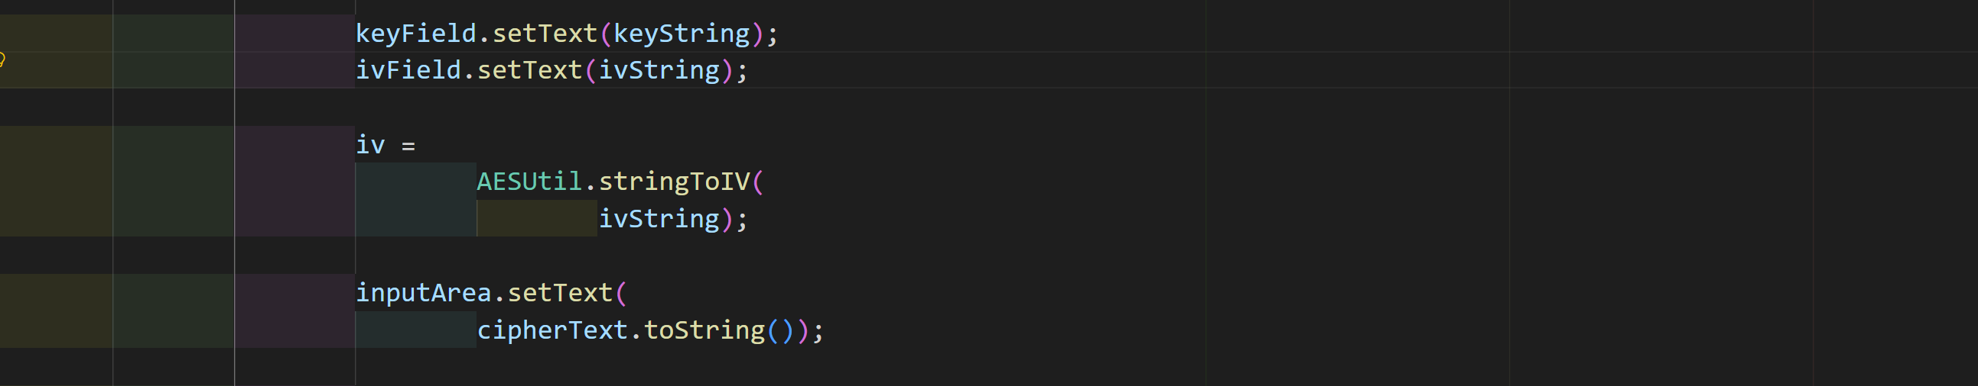
Bước 8: Cập nhật trạng thái và thông báo thành công

Xử lý ngoại lệ
Nếu tệp không tồn tại hoặc dữ liệu không đúng định dạng, hiển thị thông báo: “Không thể mở file!”

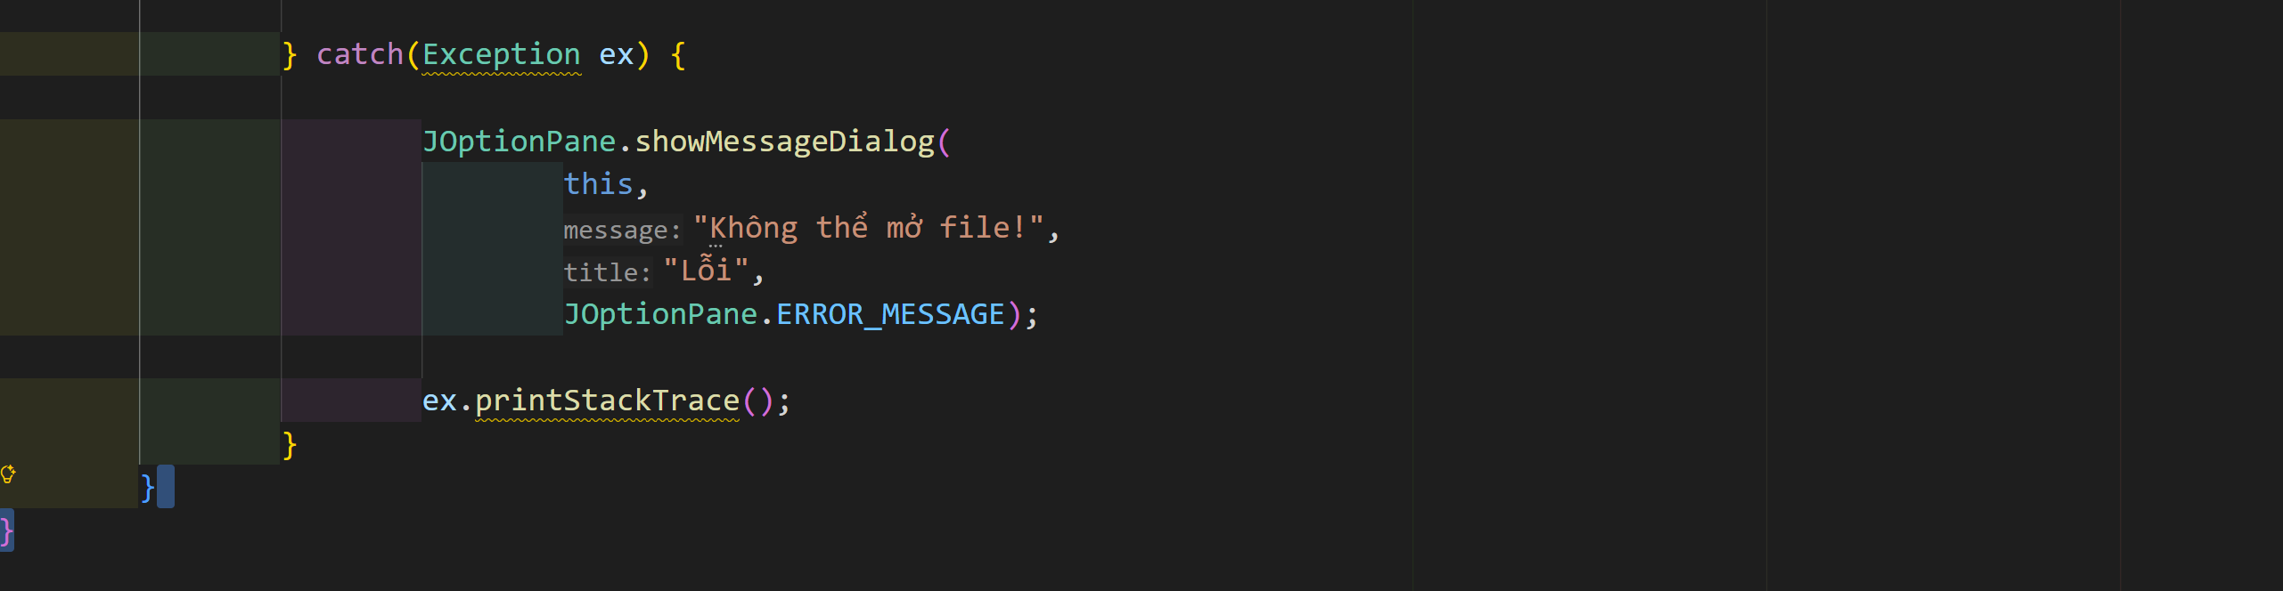

Xử lý các sự kiện khi bấm nút “Lưu tệp TXT”
Bước 1: Kiểm tra dữ liệu trước khi lưu
Chương trình kiểm tra các trường dữ liệu có rỗng hay không:
- Khóa AES (keyField)
- IV (ivField)
- Dữ liệu đầu ra (outputArea)
Nếu thiếu dữ liệu → thông báo lỗi và dừng chương trình
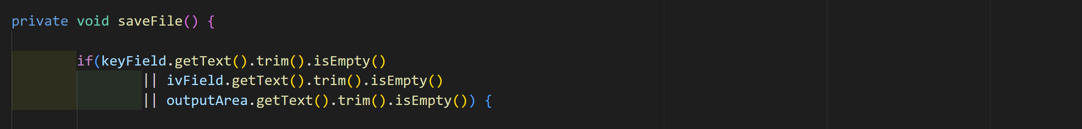
Bước 2: Chọn vị trí lưu file
Sử dụng JFileChooser để người dùng chọn nơi lưu file TXT.
Bước 3: Hiển thị hộp thoại lưu file
Nếu người dùng chọn “Save” thì tiếp tục xử lý.
Bước 4: Mở file để ghi dữ liệu
Sử dụng BufferedWriter để ghi dữ liệu ra file.

Bước 5: Ghi khóa AES vào file
Ghi theo định dạng: KEY:<giá trị key>

Bước 6: Ghi IV vào file
Ghi theo định dạng: IV:<giá trị iv>

Bước 7: Ghi nhãn DATA và dữ liệu mã hóa và đóng file
Ghi phần dữ liệu bản mã vào file, sau đó đóng
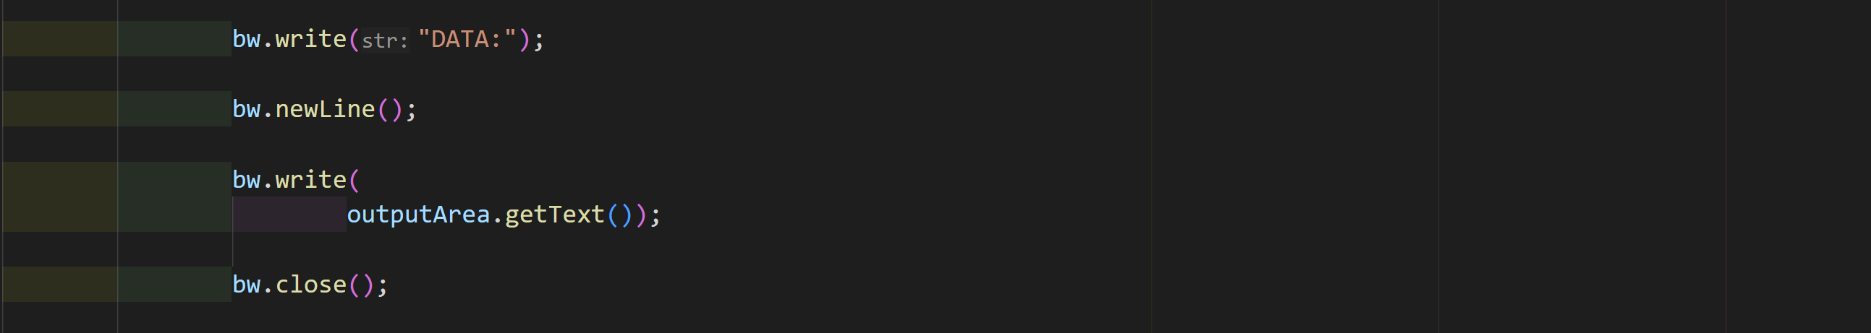
Bước 8: Thông báo lưu thành công

Bước 9: Xử lý ngoại lệ
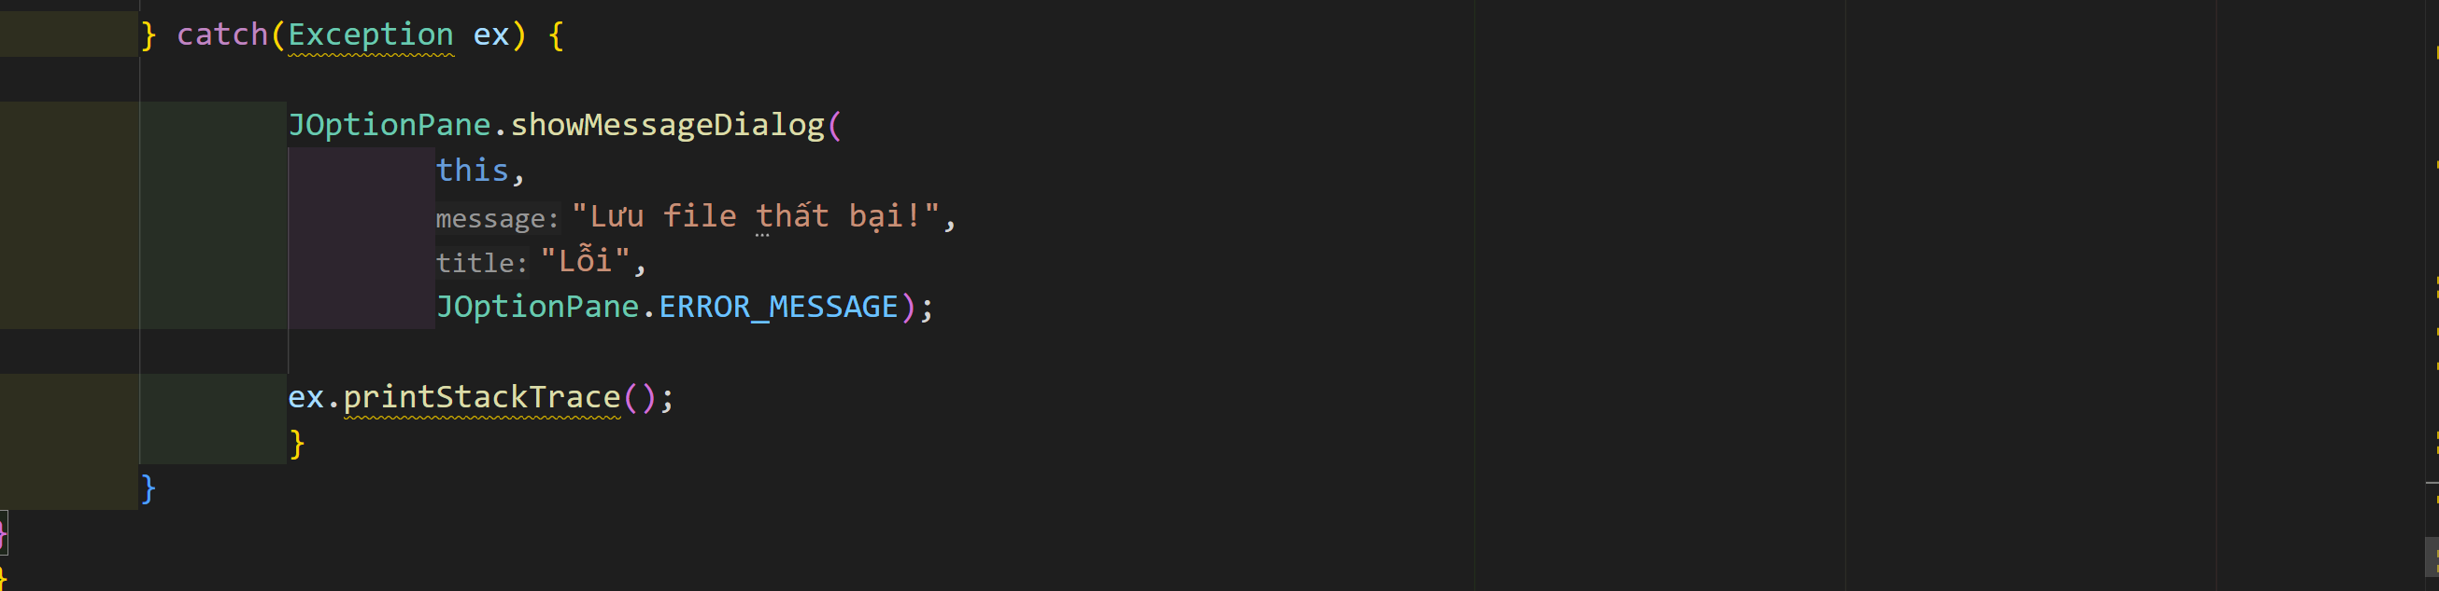

Đặc tả theo ngôn ngữ Java (Lớp AESUtil)

Giới thiệu lớp AESUtil
Lớp AESUtil là lớp tiện ích (utility class) được xây dựng nhằm thực hiện các chức năng cốt lõi của hệ thống mã hóa và giải mã dữ liệu bằng thuật toán AES (Advanced Encryption Standard).
Lớp này đảm nhiệm toàn bộ các xử lý liên quan đến:
- Sinh khóa AES ngẫu nhiên
- Sinh vector khởi tạo (IV)
- Mã hóa dữ liệu
- Giải mã dữ liệu
- Chuyển đổi IV giữa dạng byte và Base64
Đây là lớp trung tâm, được sử dụng bởi giao diện chính của chương trình trong các chức năng mã hóa, giải mã, lưu file và mở file.

Thuật toán sử dụng trong hệ thống
Hệ thống sử dụng thuật toán:
- AES (Advanced Encryption Standard)
- Chế độ CBC (Cipher Block Chaining)
- Padding: PKCS5Padding
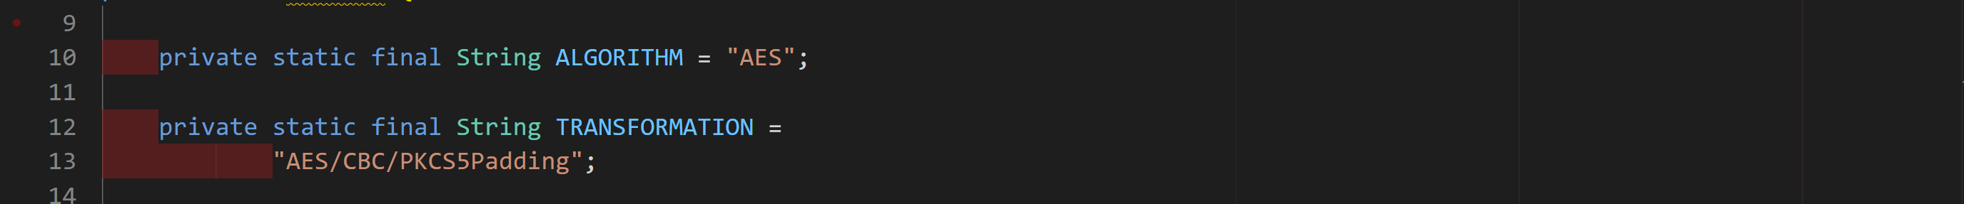
Ý nghĩa:
- AES: Thuật toán mã hóa đối xứng
- CBC: Mỗi khối dữ liệu phụ thuộc vào khối trước đó
- PKCS5Padding: Đảm bảo dữ liệu có độ dài phù hợp để mã hóa

Hàm sinh khóa AES ngẫu nhiên
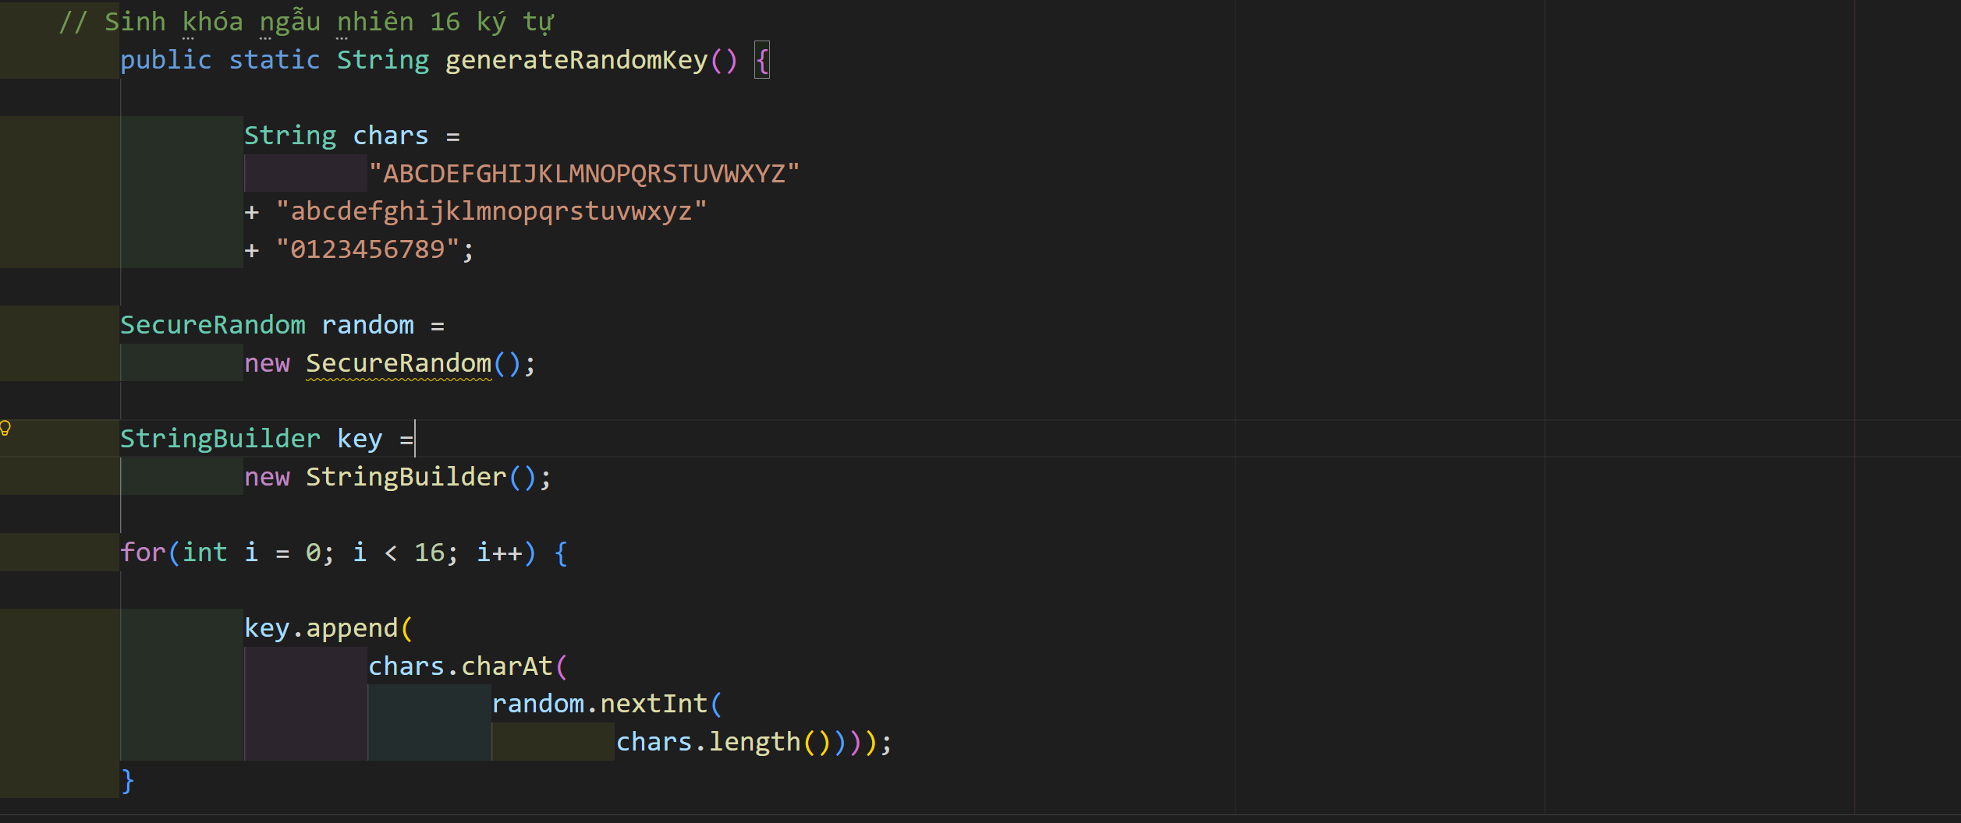
Chức năng:
- Sinh khóa AES gồm 16 ký tự ngẫu nhiên
- Sử dụng SecureRandom để đảm bảo tính bảo mật
Cách hoạt động:
- Tập ký tự gồm chữ hoa, chữ thường và số
- Lặp 16 lần để tạo chuỗi khóa
Kết quả:
- Trả về khóa dạng chuỗi 16 ký tự
3.4. Hàm tạo SecretKey từ chuỗi
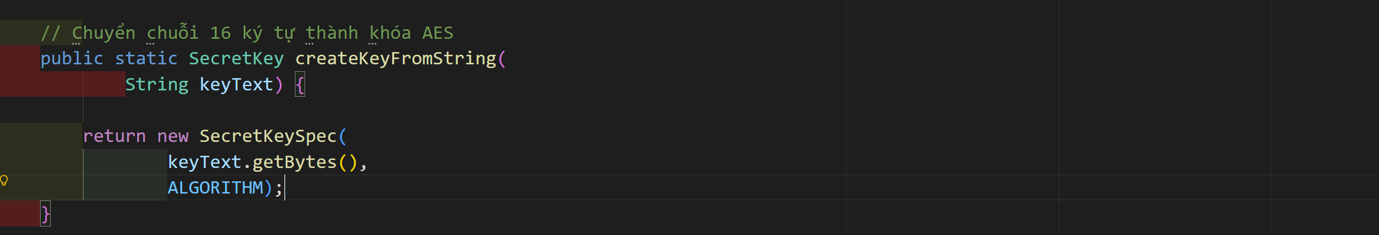
Chức năng:
- Chuyển chuỗi khóa 16 ký tự thành đối tượng SecretKey
Cơ chế:
- Sử dụng SecretKeySpec
- Áp dụng cho thuật toán AES
3.5. Hàm sinh Vector khởi tạo (IV)
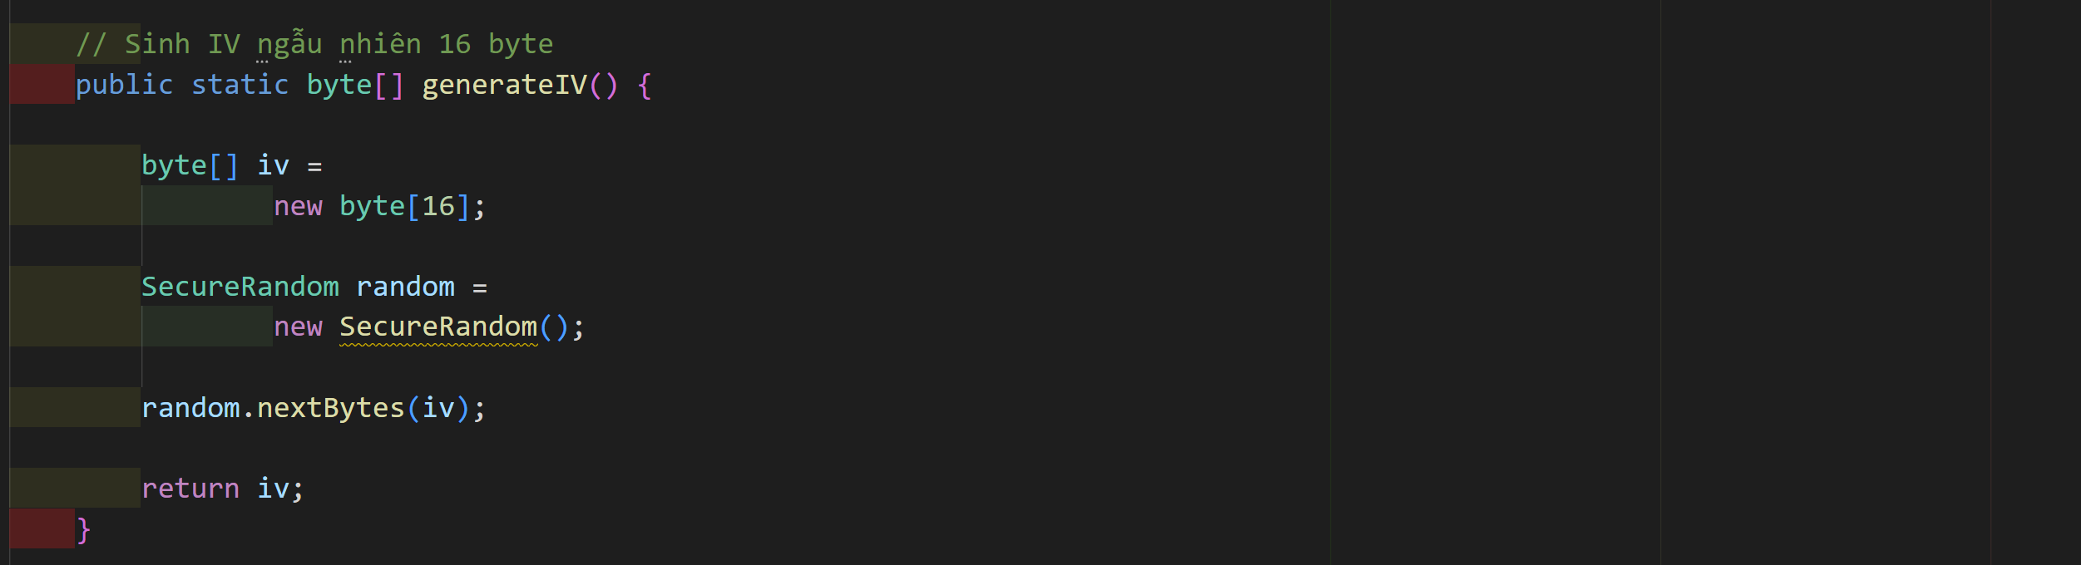
Chức năng:
- Sinh mảng 16 byte ngẫu nhiên
Vai trò:
- IV dùng trong chế độ CBC để tăng độ bảo mật
- Đảm bảo cùng một dữ liệu nhưng kết quả mã hóa khác nhau
3.6. Hàm mã hóa dữ liệu
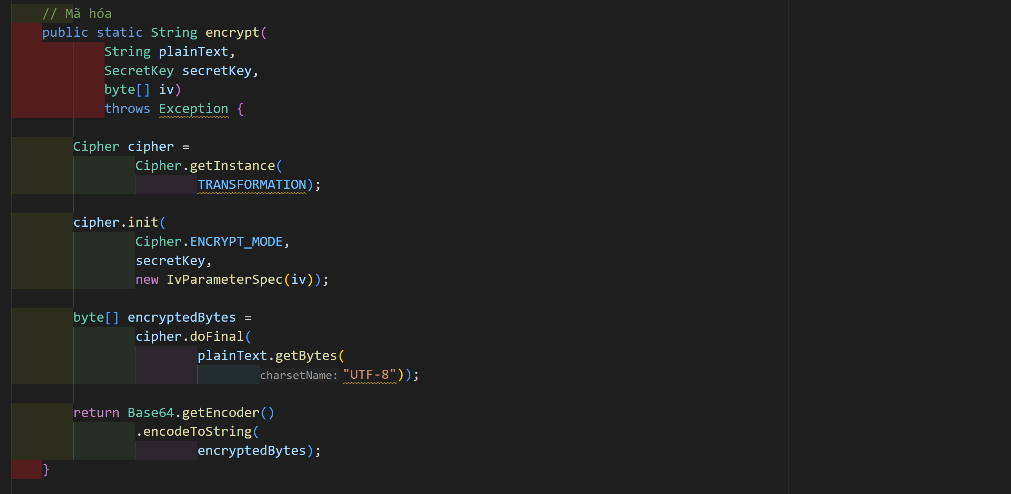
Quy trình:
- Khởi tạo Cipher với AES/CBC/PKCS5Padding
- Thiết lập chế độ ENCRYPT_MODE
- Truyền khóa và IV vào Cipher
- Mã hóa dữ liệu UTF-8
- Chuyển kết quả sang Base64
Kết quả:
- Trả về chuỗi dữ liệu đã mã hóa (cipher text)
3.7. Hàm giải mã dữ liệu
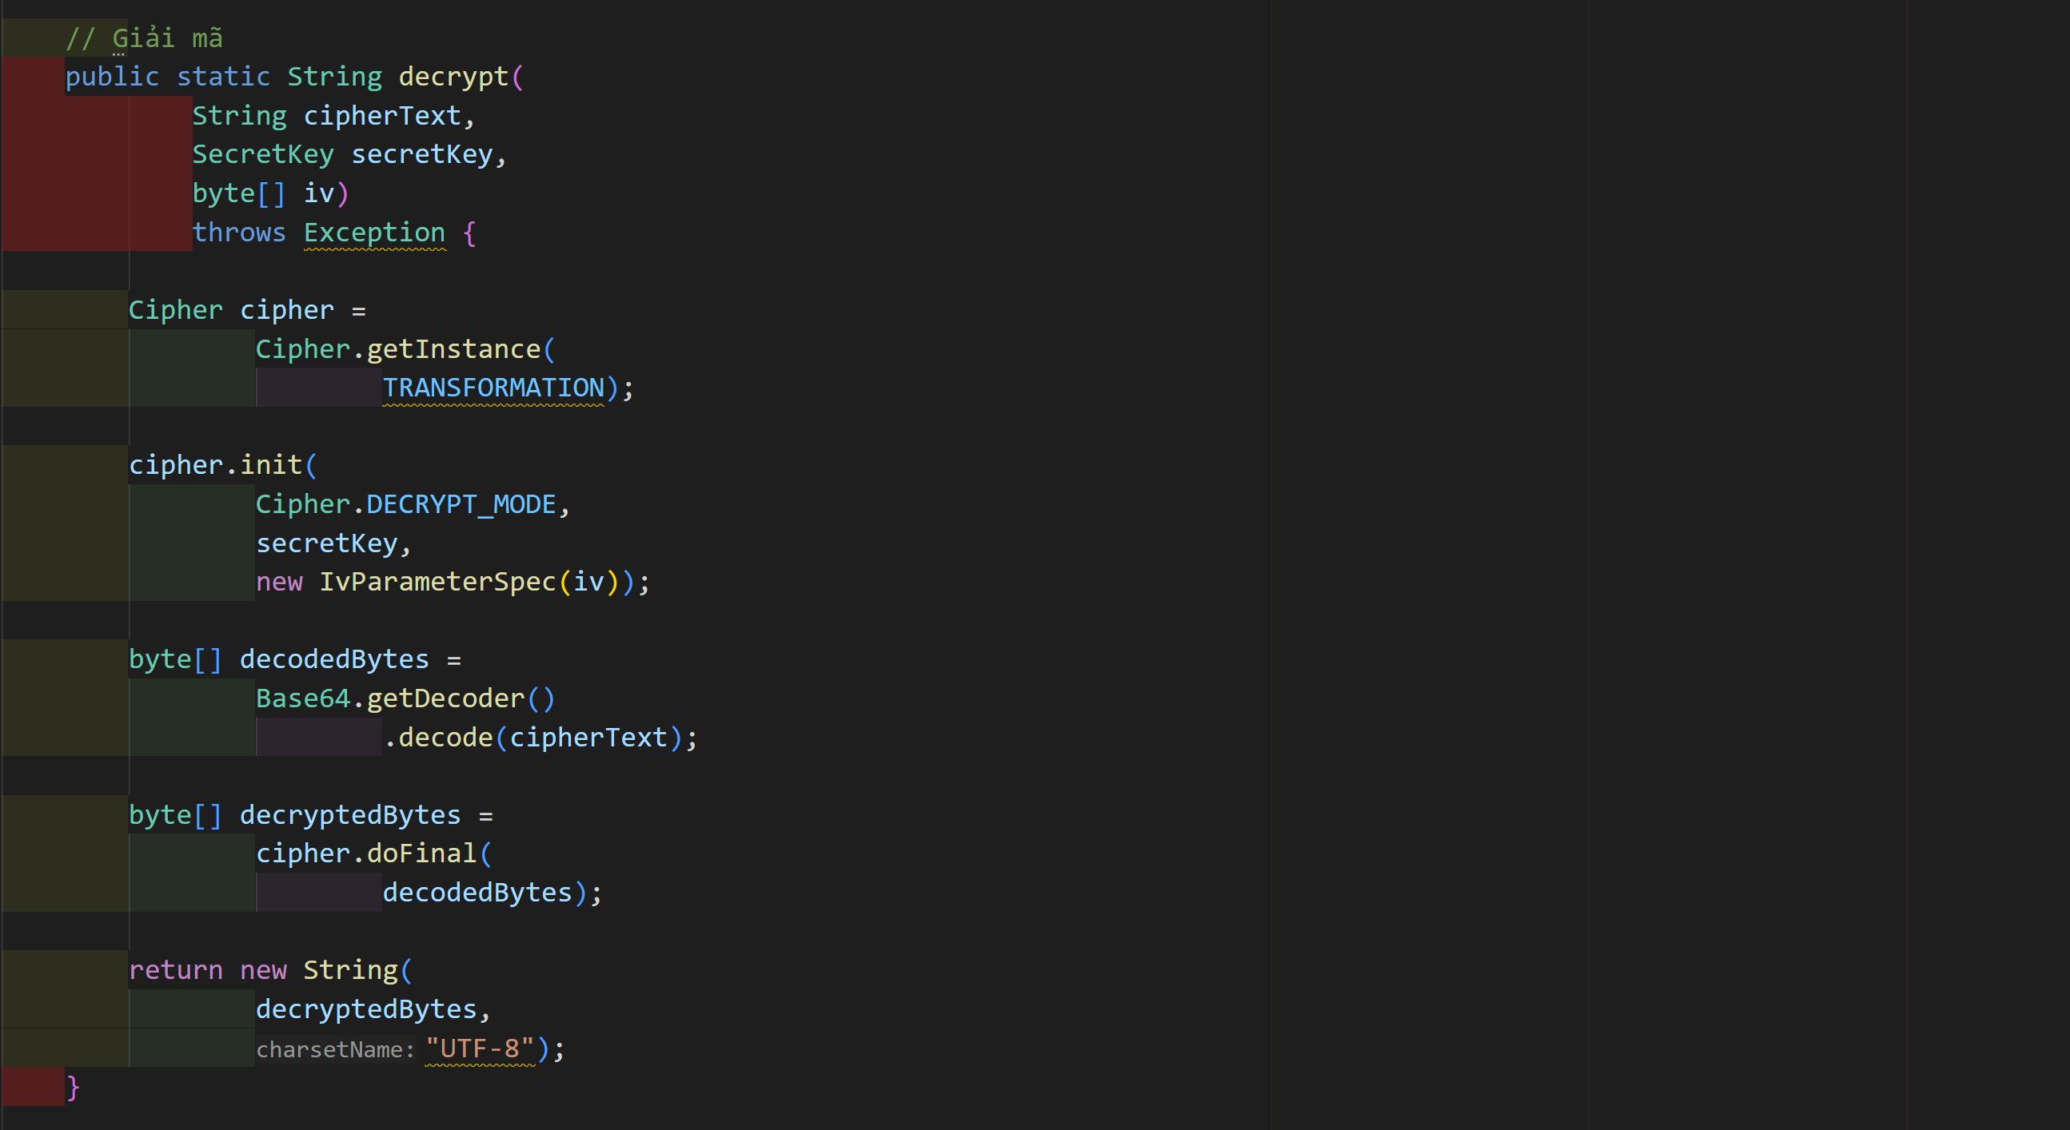
Quy trình:
- Giải mã Base64 thành byte[]
- Khởi tạo Cipher ở chế độ DECRYPT_MODE
- Sử dụng cùng khóa và IV
- Giải mã dữ liệu về chuỗi UTF-8
Kết quả:
- Trả về dữ liệu gốc (plain text)
3.8. Chuyển đổi IV sang Base64
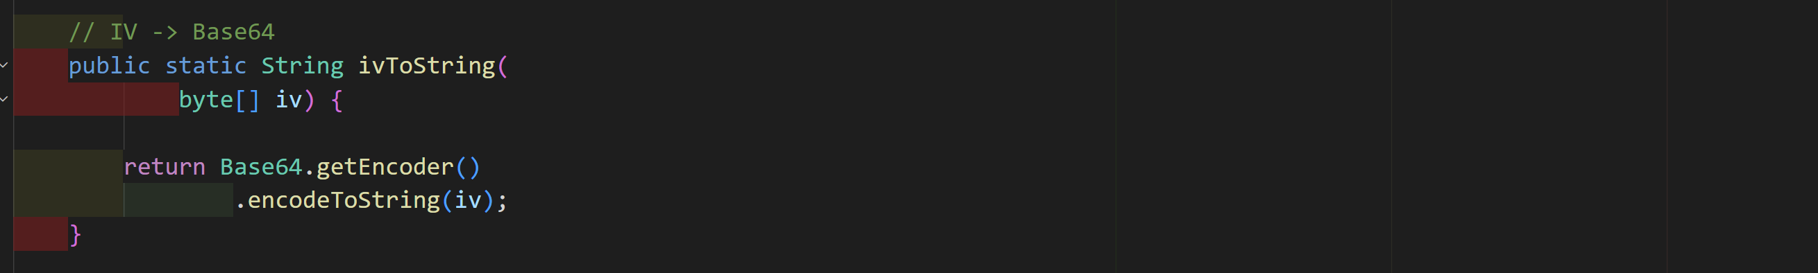
Chức năng: Chuyển IV từ mảng byte sang chuỗi Base64
Mục đích: Dễ dàng lưu trữ IV trong file văn bản
3.9. Khôi phục IV từ Base64
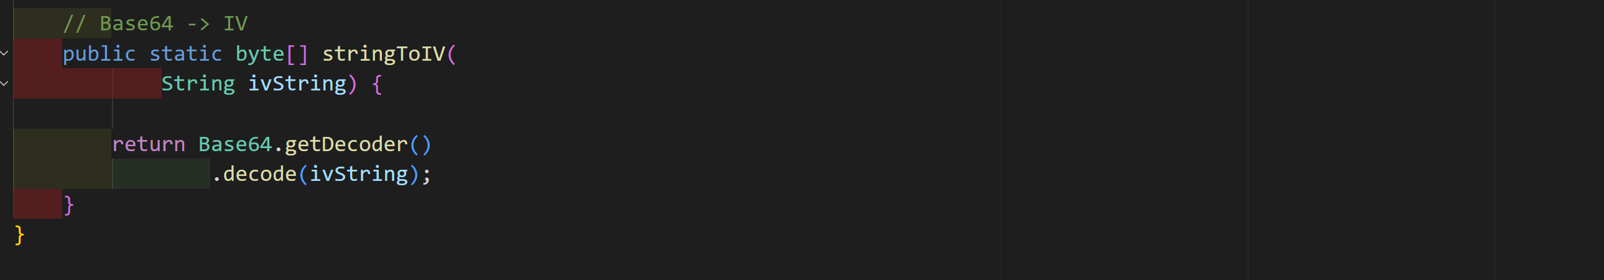
Chức năng: Giải mã chuỗi Base64 về mảng byte IV
Mục đích: Khôi phục IV khi đọc dữ liệu từ file
3.10. Kết luận
Lớp AESUtil là thành phần quan trọng nhất trong hệ thống, đảm nhiệm toàn bộ thuật toán mã hóa và giải mã AES.
Việc tách riêng lớp này mang lại các lợi ích:
- Tăng tính tái sử dụng trong toàn bộ chương trình
- Giảm phụ thuộc giữa giao diện và xử lý thuật toán
- Dễ bảo trì và mở rộng hệ thống
- Đảm bảo cấu trúc chương trình rõ ràng theo mô hình phân lớp

Đặc tả mã nguồn xử lý thuật toán cốt lõi bằng C#

Thiết kế giao diện và mô tả kịch bản.

Thiết kế giao diện
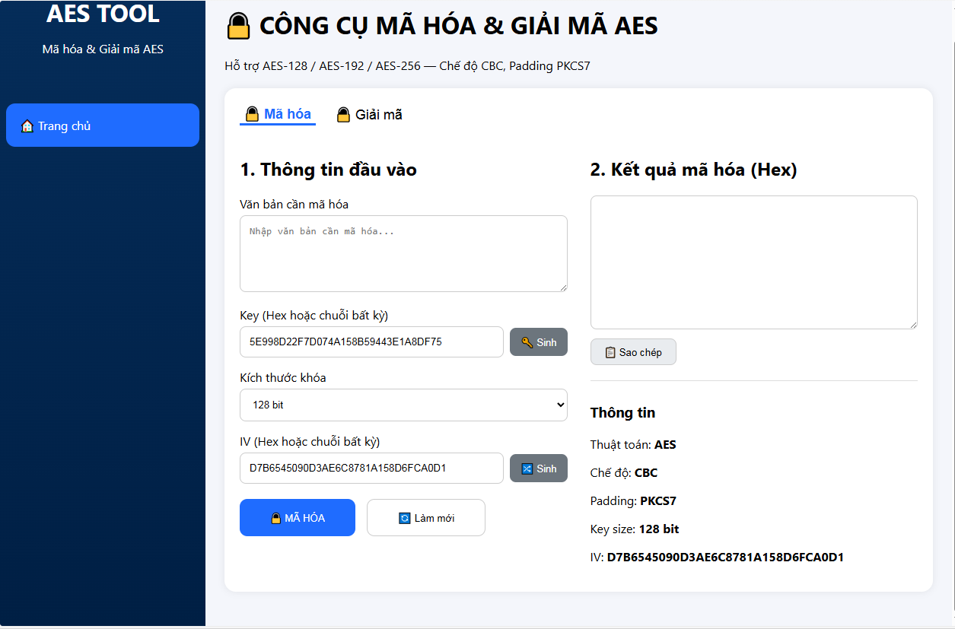

Mô tả kịch bản.
- Mã hóa dữ liệu:
- Bước 1: Khởi tạo hệ thống
Khi người dùng truy cập trang chủ, hệ thống tự động sinh một khóa AES ngẫu nhiên có độ dài 128 bit và một Vector khởi tạo (IV) ngẫu nhiên. Các giá trị này được hiển thị trên giao diện để người dùng có thể sử dụng ngay hoặc thay thế bằng khóa và IV khác.
- Bước 2: Nhập dữ liệu
Người dùng nhập văn bản cần mã hóa vào ô PlainText. Đồng thời người dùng lựa chọn kích thước khóa AES mong muốn (128 bit, 192 bit hoặc 256 bit).
- Bước 3: Thiết lập khóa và IV
- Sử dụng khóa và IV được hệ thống sinh tự động.
- Tự nhập khóa và IV dưới dạng chuỗi ký tự hoặc chuỗi Hex.
- Sinh lại khóa hoặc IV bằng các nút Generate Key và Generate IV.
- Bước 4: Thực hiện mã hóa
- Người dùng nhấn nút Encrypt.
- Hệ thống thực hiện các công việc sau:
- Chuyển đổi khóa và IV về đúng kích thước yêu cầu.
- Chuyển văn bản gốc sang mảng byte UTF-8.
- Thêm dữ liệu đệm PKCS#7.
- Thực hiện mã hóa AES ở chế độ CBC.
- Chuyển bản mã sang chuỗi Hex.
- Bước 5: Hiển thị kết quả
- Giải mã dữ liệu:
- Bước 1: Nhập dữ liệu giải mã: Người dùng nhập bản mã dạng Hex vào ô CipherInput.
- Bước 2: Nhập khóa và IV: Người dùng nhập đúng khóa AES và IV đã sử dụng trong quá trình mã hóa.
- Bước 3: Thực hiện giải mã
- Người dùng nhấn nút Decrypt.
- Hệ thống thực hiện các bước:
- Chuyển đổi chuỗi Hex thành mảng byte.
- Thực hiện giải mã AES-CBC.
- Loại bỏ phần đệm PKCS#7.
- Chuyển đổi dữ liệu byte sang chuỗi UTF-8.
- Bước 4: Hiển thị kết quả

Lớp AESViewModel
- Mục đích: Lớp AESViewModel được sử dụng để trao đổi dữ liệu giữa Controller và View trong mô hình ASP.NET MVC. Lớp này chứa toàn bộ thông tin phục vụ quá trình mã hóa và giải mã AES.
- Đầu vào:
- Văn bản gốc (PlainText).
- Bản mã (CipherInput).
- Khóa bí mật (Key).
- Vector khởi tạo (IV).
- Kích thước khóa (KeySize).
- Đầu ra:
- Bản mã sau khi mã hóa (CipherText).
- Văn bản gốc sau khi giải mã (PlainText).
- Mã nguồn minh họa:
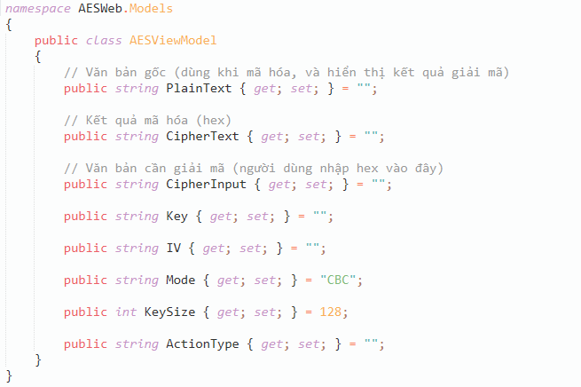

Lớp KeyGenerator

Hàm GenerateKey()
- Mục đích: Sinh khóa AES ngẫu nhiên theo kích thước khóa được lựa chọn.
- Đầu vào:
- bits: độ dài khóa AES (128, 192 hoặc 256 bit).
- Đầu ra: Chuỗi khóa dạng Hex.
- Thuật toán:
  - Bước 1: Tính số byte tương ứng với độ dài khóa.
  - Bước 2: Tạo mảng byte.
  - Bước 3: Sinh dữ liệu ngẫu nhiên bằng `RandomNumberGenerator`.
  - Bước 4: Chuyển sang chuỗi Hex.
  - Bước 5: Trả về kết quả.
- Mã nguồn minh họa:
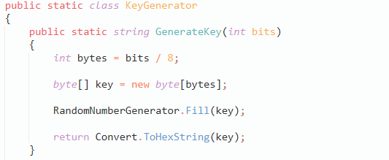

Hàm GenerateIV()
- Mục đích: Sinh Vector khởi tạo (Initialization Vector) ngẫu nhiên.
- Đầu ra: Chuỗi IV dài 128 bit.
- Mã nguồn minh họa:
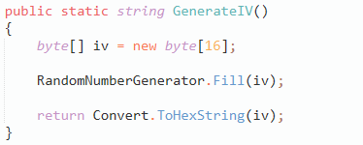

Lớp AESService

Hàm KeyExpansion()
- Mục đích: Sinh toàn bộ các khóa vòng (Round Key) từ khóa gốc theo thuật toán AES.
- Đầu vào:
- `key`: khóa bí mật.
- `keySizeBits`: độ dài khóa.
- Đầu ra: Mảng khóa vòng.
- Thuật toán:
- Bước 1: Xác định Nk, Nr.
- Bước 2: Khởi tạo các từ khóa đầu tiên.
- Bước 3: Thực hiện RotWord.
- Bước 4: Thực hiện SubWord.
- Bước 5: XOR với hằng số Rcon.
- Bước 6: Sinh các khóa vòng tiếp theo.
- Mã nguồn minh họa:
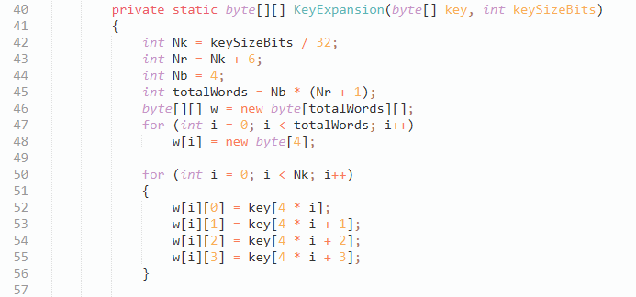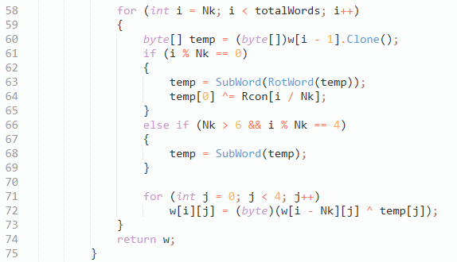

Hàm AddRoundKey()
- Mục đích: Thực hiện phép XOR giữa trạng thái dữ liệu và khóa vòng tương ứng.
- Thuật toán:
- Duyệt từng phần tử trong ma trận trạng thái.
- XOR với khóa vòng.
- Cập nhật giá trị mới.
- Mã nguồn minh họa:
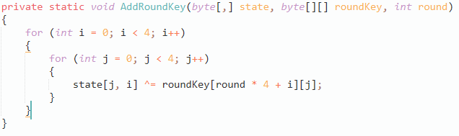

Hàm SubBytes()
- Mục đích: Thay thế từng byte trong trạng thái bằng giá trị tương ứng trong bảng S-Box.
- Mã nguồn minh họa:
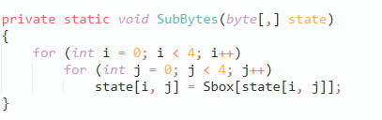

Hàm ShiftRows()
- Mục đích: Dịch vòng các hàng của ma trận trạng thái để tăng tính khuếch tán dữ liệu.
- Mã nguồn minh họa:
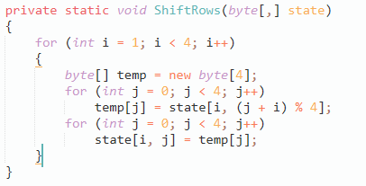

Hàm MixColumns()
- Mục đích: Biến đổi dữ liệu trong từng cột của ma trận trạng thái dựa trên phép nhân trong trường hữu hạn GF(2⁸).
- Mã nguồn minh họa:
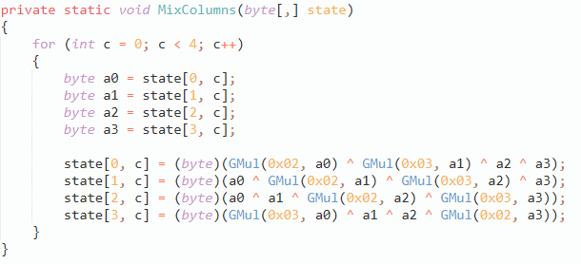

Hàm Encrypt()
- Mục đích: Thực hiện mã hóa dữ liệu bằng AES-CBC.
- Đầu vào: PlainText; Key; IV; KeySize.
- Đầu ra: CipherText dạng Hex.
- Thuật toán:
- Chuyển PlainText sang UTF-8.
- Chuẩn hóa Key và IV.
- Thực hiện AES-CBC.
- Chuyển kết quả sang Hex.
- Mã nguồn minh họa:

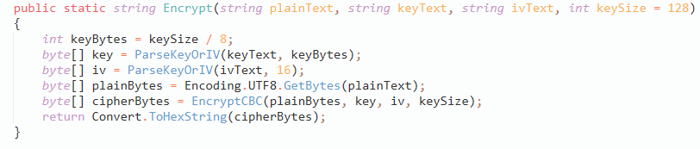

Hàm Decrypt()
- Mục đích: Giải mã dữ liệu AES-CBC.
- Mã nguồn minh họa:
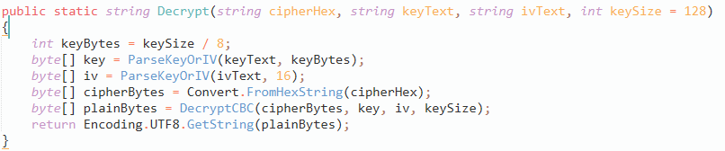

Lớp HomeController

Phương thức Index() (GET)
- Mục đích: Khởi tạo giao diện ban đầu và sinh ngẫu nhiên khóa AES cùng IV.
- Mã nguồn minh họa:
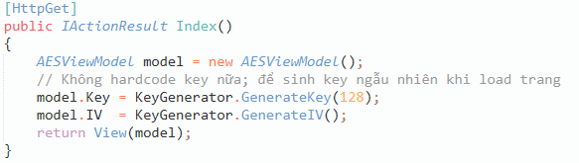

Phương thức Index() (POST)
- Mục đích: Tiếp nhận dữ liệu từ người dùng và thực hiện mã hóa hoặc giải mã.
- Mã nguồn minh họa:
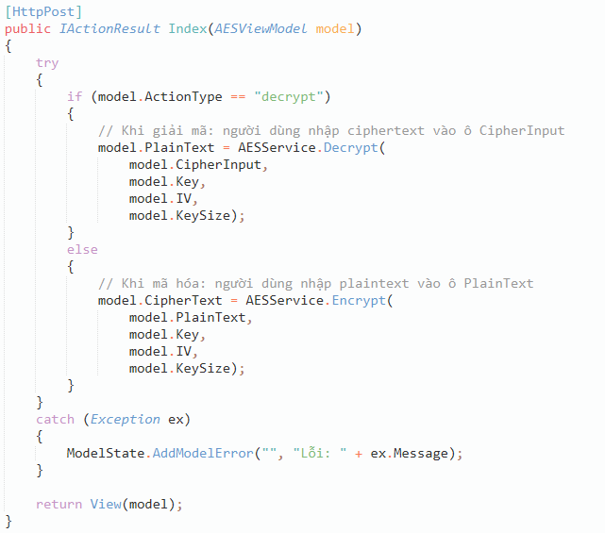

CHƯƠNG 3 : KẾT LUẬN VÀ BÀI HỌC KINH NGHIỆM

Kiến thức kỹ năng đã học được trong quá trình thực hiện đề tài
Trong quá trình thực hiện đề tài, nhóm chúng em đã tích lũy được nhiều kiến thức bổ ích về An toàn bảo mật thông tin và cách ứng dụng những kiến thức đó trong thực tế. Cụ thể, nhóm đã tìm hiểu và nắm vững các khái niệm liên quan đến thuật toán mã hóa đối xứng AES (Advanced Encryption Standard) – một trong những thuật toán mã hóa được sử dụng phổ biến và hiệu quả nhất hiện nay.
Nhóm đã tổng hợp và hiểu rõ về cấu trúc thuật toán AES, bao gồm các bước như: Mở rộng khóa (Key Expansion), Thay thế byte (SubBytes), Chuyển dòng (ShiftRows), Trộn cột (MixColumns) và Cộng khóa vòng (AddRoundKey). Qua đó, chúng em cũng đã nắm được các phiên bản AES theo độ dài khóa khác nhau như AES-128, AES-192 và AES-256, cùng với các ưu nhược điểm của thuật toán trong từng tình huống ứng dụng cụ thể.
Đặc biệt, nhóm đã tìm hiểu cách ứng dụng AES trong việc bảo vệ dữ liệu, như mã hóa file, dữ liệu truyền qua mạng và lưu trữ an toàn. Việc lập trình ứng dụng mã hóa bằng AES cũng giúp chúng em hiểu rõ hơn về cách triển khai lý thuyết vào thực tế, cũng như cách xử lý khóa, chuỗi khối (block cipher) và chế độ hoạt động (modes of operation) như ECB, CBC, CFB,…
Ngoài ra, trong suốt quá trình làm đề tài, các thành viên trong nhóm cũng đã rèn luyện và nâng cao nhiều kỹ năng mềm quan trọng như: kỹ năng làm việc nhóm, kỹ năng giao tiếp, kỹ năng thuyết trình, kỹ năng lãnh đạo và kỹ năng giải quyết vấn đề. Những kỹ năng này sẽ là hành trang quý báu hỗ trợ chúng em trong công việc và học tập sau này.

Bài học kinh nghiệm
Trong quá trình thực hiện đề tài viết chương trình mã hóa và giải mã AES bằng hai ngôn ngữ lập trình C++ và Java, nhóm đã thu nhận được nhiều bài học quý giá. Việc hiểu sâu sắc cấu trúc và nguyên lý hoạt động của thuật toán AES, đặc biệt là các bước mở rộng khóa, biến đổi ma trận dữ liệu (SubBytes, ShiftRows, MixColumns, AddRoundKey) và các bước đảo ngược tương ứng trong giải mã, là nền tảng giúp nhóm triển khai chính xác và hiệu quả trên cả hai ngôn ngữ. Nhóm nhận thấy rằng mỗi ngôn ngữ có những đặc điểm riêng về cách quản lý bộ nhớ và thư viện hỗ trợ, do đó việc tối ưu hóa và xử lý dữ liệu dưới dạng ma trận 4x4 byte cần được điều chỉnh phù hợp để đảm bảo tính toàn vẹn dữ liệu sau mã hóa và giải mã. Việc kiểm thử từng hàm riêng biệt trong thuật toán trên cả C++ và Java giúp phát hiện và sửa lỗi kịp thời, đồng thời nâng cao độ tin cậy của chương trình. Bên cạnh đó, nhóm cũng học được cách quản lý khóa một cách an toàn, bởi đây là yếu tố then chốt đảm bảo tính bảo mật của hệ thống. Việc sử dụng hai ngôn ngữ cũng giúp nhóm có cái nhìn đa chiều về cách triển khai thuật toán AES trong các môi trường phần mềm khác nhau, từ đó nâng cao kỹ năng lập trình và hiểu biết về bảo mật thông tin. Cuối cùng, việc tham khảo kỹ lưỡng tài liệu chuyên ngành và áp dụng kiến thức lý thuyết vào thực tiễn đã giúp nhóm hoàn thành đề tài thành công và có cái nhìn sâu sắc về ứng dụng của AES trong bảo mật dữ liệu.

Đề xuất về tính khả thi của chủ đề nghiên cứu, những thuận lợi, khó khăn
• Tính khả thi của đề tài
Việc xây dựng chương trình mã hóa và giải mã theo thuật toán AES bằng hai ngôn ngữ phổ biến là C++ và Java là hoàn toàn khả thi về mặt kỹ thuật và thực tiễn. Cả hai ngôn ngữ đều hỗ trợ đầy đủ các cấu trúc cần thiết để triển khai thuật toán AES như thao tác với mảng byte, xử lý bit, dịch chuyển, phép XOR, và các thao tác toán học trong trường hữu hạn GF(28).
Ngoài ra, thuật toán AES đã được chuẩn hóa, có tài liệu hướng dẫn chi tiết và nguồn tham khảo phong phú. Điều này giúp người nghiên cứu dễ dàng tiếp cận, tìm hiểu và cài đặt thuật toán theo đúng chuẩn.
  - Thuận lợi:
- Có nhiều tài liệu tham khảo về lý thuyết và mã nguồn mẫu trên các diễn đàn, sách, và tài nguyên học thuật.
- C++ và Java đều là ngôn ngữ phổ biến, mạnh mẽ, hỗ trợ tốt cho lập trình hệ thống và ứng dụng.
- Người thực hiện đề tài đã có kiến thức nền tảng về lập trình, xử lý mảng, và một phần về thuật toán mã hóa cơ bản.
- Thuật toán AES có cấu trúc rõ ràng, các bước như SubBytes(Phép thay thế), ShiftRows(Dịch các hàng của State Array), MixColumns(Trộn dữ liệu một cột) và KeyExpansion(Mở rộng khóa) được mô tả cụ thể, dễ hiện thực hóa.
- Khó khăn:
- Việc hiện thực thuật toán AES đòi hỏi hiểu sâu về toán học trong trường GF(28), nhất là trong bước MixColumns(Trộn dữ liệu một cột).
- Ngôn ngữ C++ yêu cầu xử lý bộ nhớ và thao tác bit khá chi tiết, dễ xảy ra lỗi nếu không cẩn thận.
- Khác biệt giữa C++ và Java trong cách xử lý mảng byte và kiểu dữ liệu có thể gây khó khăn khi chuyển đổi thuật toán giữa hai ngôn ngữ.
- Việc kiểm tra tính đúng đắn của kết quả mã hóa/giải mã cần đối chiếu với đầu ra của các công cụ chuẩn, yêu cầu sự chính xác cao.
  - Kết luận:
Đề tài có tính ứng dụng thực tế cao và phù hợp với khả năng của người thực hiện. Mặc dù có một số khó khăn về mặt kỹ thuật, nhưng với kế hoạch học tập và tham khảo hợp lý, đề tài hoàn toàn khả thi và xứng đáng được nghiên cứu.

TÀI LIỆU THAM KHẢO
[1]. Nguyễn Xuân Dũng, Bảo mật thông tin – Mô Hình và ứng dụng, NXB thống kê, 2009.
[2]. Bùi Doãn Khanh, Nguyễn Đình Thúc, Mã hóa thông tin – Lý thuyết và ứng dụng, NXB Lao động xã hội, 2011.
[3]. William Stallings, Cryptography and Network Security Principles and Practices, Fourth Edition, Prentice Hall, 2005.

